第一部分 各章内容总结
第1章 概 述
1．数据：凡能被计算机存储、加工的对象统称为数据。
2．数据元素：是数据的基本单位，在程序中作为一个整体而加以考虑和处理。根据需要，数据元素有时被称为元素、结点、顶点和记录。
3．数据项：数据元素一般是由数据项组成的，数据项是数据的不可分割的最小表示单位。
4．逻辑关系：是指数据元素之间的关联方式或称“邻接关系”
5．逻辑结构：数据元素之间逻辑关系的的整体称为逻辑结构
6．四种逻辑结构的特点：
①集合中任何两个结点之间都没有逻辑关系，组织结构松散。②线性结构中结点按逻辑关系一次排列成一条“锁链”。 ③树型结构具有分支、层次特性，其形态有点象自然界中的树。④图状结构最复杂，其中的各个结点按逻辑关系互相缠绕，任何两个结点都可以邻接。
7．运算：是指在逻辑结构上施加的操作，即对逻辑结构的加工。根据操作的效果，运算可分为加工型运算和引用型运算。查找、读取（排序）是引用型运算，插入、删除和更新（修改）是加工型运算。
8．数据的存储结构：数据的机内表示称为数据的存储结构。包括以下三个主要部分：①存储结点，每个存储结点存放一个数据元素②数据元素之间关联方式的表示，也就是逻辑结构的机内表示③附加设施。
9．四种基本存储方式
①顺序存储方式：每个存储结点只含一个数据元素，所有存储结点存放在一块连续的存储区里，用存储结点的位置关系表示数据元素之间的逻辑关系。②链式存储方式：每个存储结点不仅含有一个数据元素，还包含一个指针，每个指针指向一个与本结点有逻辑关系的结点，即用附加的指针表示逻辑关系。③索引存储方式：每个存储结点只含一个数据元素，所有存储结点连续存放，此外增设一个索引表以指示各存储结点的存储位置或区间端点。④散列存储方式：每个存储结点只含一个数据元素，各个结点均匀分布在存储区里，用散列函数指示各存储结点的存储位置或区间端点。
10．算法：对特定问题求解步骤的一种描述，是指令的有限序列。一个算法具有以下5个特性：①有穷性②确定性③可行性④有0个或多个输入⑤有一个或多个输出。
11．最坏情况时间复杂性或最坏情况时间复杂度：算法在所有输入下的计算量的最大值。
12．平均时间复杂性或平均时间复杂度：算法在所有输入下的计算量的加权平均值。
第2章 线性表
13．线性结构：是n（n≥0）个结点的有穷序列，表示如下：（a₁ ,a₂ ,… ,a_{i} ,a_{i+1} ,… ，a_{n}）其中：a₁ 称为起始结点，a_{n}称为终端结点，i称为a_{i}在线性表中的序号或位置。对任意一对相邻结点a_{i},a_{i+1}（1≤i＜n），a_{i}称为a_{i+1}的直接前驱，a_{i+1}称为a_{i}的直接后继。
14．线性结构的基本特征：若至少有一个结点，则除起始结点没有直接前驱外，其它结点有且仅有一个直接前驱；除终端结点没有直接后继外，其它结点有且仅有一个直接后继。
15．线性表的逻辑结构是线性结构。所含结点的个数称为线性表的长度。表长为0的线性表称为空表。
16．顺序表：是线性表的顺序存储结构，即按顺序存储方式构造的线性表的存储结构。其特点是逻辑结构中相邻的结点在存储结构中仍相邻。顺序表的类型定义如下：
#define maxsize 顺序表的容量
typedef struct
{datatype data[maxsize];
int last;
} sqlist;
sqlist L;
17.基本运算在顺序表上的实现：
①插入算法
void insert_sqlist(sqlist L,datatype x,int i)
/*将x插入到顺序表L的第i-1个位置*/
{
if(L.last==maxsize) error("表满");
if((i<1)||(i>L.last+1)) error("非法位置");
for(j=L.last;j>=i;j--)
L.data[j]=L.data[j-1];
L.data[i-1]=x;
L.last=L.last+1;
}
插入算法分析：结点移动为基本操作；
当i=n+1时，移动次数为0 ；当i=1时，移动次数为n，达到最大；
平均移动次数为n/2 ；平均时间复杂度为 O(n)
②删除算法
void delete_sqlist(sqlist L,int i)
/*删除顺序表L中第i个位置上的结点*/
{
if((i<1)||(i>L.last)) error("非法位置");
for(j=i+1;j<=L.last;j++)
L.data[j-2]=L.data[j-1];
L.last=L.last-1;
}
删除算法分析：结点移动为基本操作；
当i=n时，移动次数为0 ；当i=1时，移动次数为n-1，达到最大；
平均移动次数为（n-1）/2 ；平均时间复杂度为 O(n)
③定位算法
int locate_sqlist(sqlist L,datatype X)
/*在顺序表中从前往后查找第一个值等于X的结点，
若找到返回该结点的序号，否则返回0*/
{
i=1;
while((i<=L.last)&&(L.data[i-1]!=X)) i++;
if(i<=L.last) return(i)
else return(0)
}
18．单链表，线性链表：是线性表的链接存储结构，基本思想是用指针表示结点间的逻辑关系。单链表的一个存储结点包含两个部分：数据域（data）和指针域（next），结点类型定义如下：
typedef struct node *pointer;
struct node
{datatype data;
pointer next;
};
typedef pointer lklist;
带头结点的单链表如下：
头结点 首结点 尾结点
head

a₁
a₂
a_{n} null

19．基本运算在单链表上的实现：
①求表长
int length_lklist(lklist head)
/*求单链表head的长度，p是pointer类型的变量*/
{p=head;
j=0;
while(p->next)!=NULL)
{p=p->next; j++; }
return(j);
}
②按序号查找
pointer find_lklist(lklist head ,int i)
/*在单链表head查找第i个结点，若找到则返回其指针，否则返回NULL*/
{p=head;j=0;
while((p->next!=NULL)&&(j<i))
{p=p->next; j++; }
if(i==j) return(p);
else return(NULL);
}
③定位（查找）
int locate_lklist(lklist head,datatype x)
/*求单链表head中第一个值等于X的结点的序号，不存在结果为0*/
{
p=head;j=0;
while(((p->next!=NULL)&&(p->data!=X))
{ p=p->next; j++; }
if(p->data==X) return(j);
else return(0);
④删除
void delete_lklist(lklist head,int i)
/*删除单链表head的第i个结点*/
{
p=find_lklist(head,i-1);
if((p!=NULL)&&(p->next!=NULL)
{q=p->next;
p->next=q->next;
free(q);
}
else error("不存在第i个结点");
}
⑤插入
void insert_lklist(lklist head,datatype x,int i)
/*在单链表head的第i个位置上插入一个值为X的新结点*/
{
p=find_lklist(head,i-1);
if(p==NULL) error("不存在第i个位置");
else {
s=malloc(size);s->data=x;
s->next=p->next;
p->next=s;
}
}
⑥清除单链表上的重复结点
void purge_lklist(lklist head)
/*清除单链表head中的多余重复结点*/
{
p=head->next;
if(p==NULL) return;
while(p->next!=NULL)
{
q=p;
while(q->next!=NULL)
if(q->next->data==p->data)
{
r=q->next;
q->next= q->next->next;
free(r);
}
else q=q->next;
p=p->next;
}
}
⑦设计一个算法：int ascending(lklist head)，判断单链表(带头结点)中数据域的数据是否为升序，若是升序，则返回1，否则返回0。
算法如下：
int ascending(lklist head)
{p=head->next;
j=1;
while(p!=NULL && p->next!=NULL && j==1)
{
if(p->data > p->next->data) j=0;
p=p->next;
}
return(j);
}
20.双链表的删除和插入：
设p指向待删除结点，使用以下2个语句可删除p所指结点
p->prior->next=p->next;
p->next->prior=p->prior;
设要在p所指结点的后面插入一个新结点 *q，则需修改4个指针
q->prior=p;
q->next=p->next;
p->next->prior=q;
p->next=q;
21.字符串：以字符为数据元素，以线性结构为逻辑结构的数据称为字符串。
22.串的存储：串可以顺序存储（有紧缩和非紧缩两种格式），也可以链接存储（一个结点可以存储一个字符，也可以存储多个字符）
第3章 栈、队列和数组
23.栈的基本概念
栈是一种“特殊的”线性表，这种线性表上的插入和删除运算限定在表的一端进行。允许插入和删除的这一端称为栈顶，另一端称为栈底。栈修改的原则是“后进先出”，所以栈又称为后进先出表（LIFO表），在栈顶进行插入称为进栈（或入栈），在栈顶进行删除称为退栈（或出栈）。
24.栈的基本运算：至少包括以下5种：
①初始化InitStack(S)②进栈Push(S,X)③退栈Pop(s)④读栈顶Top(S,X)⑤判栈空Empty(S)
25.栈的顺序实现：顺序栈类型定义如下：
#define sqstaxk_maxsize 栈的容量
typedef struct sqstack
{datatype data[sqstack_maxsize];
int top;
} SqStackTp;
①当栈顶下标top==0时，栈空；②栈空时作退栈运算，则产生下溢；③当栈顶下标top== sqstack_maxsize时，栈满；④栈满时作进栈运算，则产生上溢。
26.栈的链接实现：栈的链接实现称为链栈，组织形式同单链表，单链表的第一个结点就是链栈栈顶结点。设ls时栈顶指针（单链表的头指针），则栈空的条件是：ls==NULL;另外不会栈满。
27.队列的基本概念
队列也是一种运算受限的线性表，在这种线性表上，插入限定在表的一端进行，删除限定在表的另一端进行。允许插入的一端称为队尾，允许删除的一端称为队头。队列的修改原则是“先进先出”，所以队列又称为先进先出表（FIFO表）在队尾进行插入称为入队，在队头进行删除称为出队。
28.队列的基本运算：至少包括以下5种：
①初始化InitQueue(Q)②入队列EnQueue(Q,X)③出队OutQueue(Q)④读队头GetQueue(Q,X)⑤判队列空EmptyQueue(Q)
29.队列的顺序实现：顺序队列类型定义如下：
#define maxsize 队列的容量
typedef struct SqQueue
{datatype data[maxsize];
int front,rear;
} SqQueueTp;
SqQueueTp sq;
将队列设想成一个循环表，即设想数组的首尾相连：sq.data[0]接在sq.data[maxsize-1]之后，这种存储结构称为循环队列。
①循环队列的入队操作为
sq.rear=(sq.rear+1)%maxsize;
sq.data[sq.rear]=x;
②循环队列的出队操作为
sq.front=(sq.front+1)%maxsize;
③循环队列的队满条件是
（sq.rear+1）%maxsize==sq.front
④循环队列的队空条件是
sq.rear==sq.front
30.队列的链接实现：队列的链接实现称为链队，实际上是一个同时带头指针和尾指针的单链表，头指针指向队头结点，尾指针指向队尾结点。设lq是一链队，则队空的条件：lq.front==lq.rear;另外不会队满。
31.数组：二维数组DataType A[m][n]可看成是由m个行向量或n个列向量组成的线性表。这种线性表的每一个数据元素本身也是一个线性表。数组通常只有两种基本运算:读和写。
32.数组的存储结构：通常采用顺序存储结构。对二维（或多维）数组有两种存储方式：一种是以列序为主序的存储方式，另一种以行序为主序的存储方式。C语言中的二维数组是以行序为主序存储的，且下标从0开始，每个元素使用k个单元，所以二维数组DataType a[m][n]的任一元素a[i][j]的存储位置（地址）可有下式确定：loc[i,j]=loc[0,0]+(n*i+j)*k
第4章 树
33.树的基本概念
树是n（n>0）个结点的有穷集合，满足：
⑴有且仅有一个称为根的结点；
⑵其余结点分为m（m≥0）个互不相交的非空集合T₁ ,T₂ ,… ,T_{m} ,这些集合中的每一个都是一棵树，称为根的子树。
树上的有关名词和术语：结点的度、叶子或终端结点、非终端结点或分支点、树的度、双亲或父结点、孩子或子结点、兄弟、祖先、子孙、结点的层数、树的高度或深度。
34.二叉树的基本概念
二叉树是结点的有穷集合，它或者是空集，或者同时满足下述两个条件：
⑴有且仅有一个称为根的结点；
⑵其余结点分为两个互不相交的集合T₁ 、T₂ , T₁与T₂都是二叉树树，并且T₁与T₂有顺序关系（T₁在T₂之前），它们分别称为根的左子树和右子树。
35.二叉树与树的区别：第一，二叉树可以是空集，这种二叉树称为空二叉树；第二，二叉树的任一结点都有两棵子树（可以是空子树）并且这两棵子树之间有顺序关系。
36.二叉树有5中基本形态；（空、只有根、只有非空左子树、只有非空右子树、左右子树非空）。
37．二叉树的性质
性质1：二叉树第i（i≥1）层上至多有2^{i-1}个结点。
性质2：深度为k（k≥1）的二叉树上至多有2^{k}-1个结点。
性质3：对任何一棵二叉树，若2度结点数为n₂ ，则叶子结点数n₀=n₂+1 。
深度为k(k≥1)且有2^{k}-1个结点二叉树称为满二叉树。如果在一棵深度为k(k≥1)的满二叉树上删去第k层最右边的连续j(0≤j<2^{k-1})个结点，就得到一棵深度为k的完全二叉树。
性质4：具有n个结点的完全二叉树的深度度为 [log₂n]+1 。
性质5：如果将一棵有n个结点的完全二叉树按层编号，则对任一编号为i（1≤i≤n）的结点x有：
⑴若i=1，则结点x是根；若i>1，则x的双亲编号为[i/2];
⑵若2i>n，则结点x无左孩子（且无右孩子）；否则，x的左孩子编号为2i。
⑶若2i+1>n，则结点x无右孩子；否则，x的右孩子编号为2i+1。
38.二叉树存储结构：通常有两类存储结构，顺序存储结构和链式存储构。最常用的是二叉链表和三叉链表。还有线索链表二叉链表的结点类型定义如下：
typedef struct btnode *bitreptr;
struct btnode
{
datatype data;
bitreptr lchild, rchild;
}
bitreptr root;
例如：画出右上图所示二叉树的二叉链表表示。
解：所给二叉树的二叉链表表示为：

39.二叉树的遍历：遍历一棵二叉树就是按某种次序系统地“访问”二叉树上的所有结点，使每个结点恰好被“访问”一次。遍历方法有：先根遍历、中根遍历、后根遍历。
例如：给出上述二叉树的先根遍历、中根遍历、后根遍历序列。
解：上述二叉树的先根序列：ABDGHECFIJ；中根序列：GDHBEACIJF；后根序列：GHDEBJIFCA
40.二叉树的三种遍历算法
①先根遍历
void preorder(bitreptr r)
/*先根遍历根指针为r的二叉树*/
{if(r!=NULL)
{ visit(r);
preorder(r->lchild);
preorder(r->rchild);
}
}
②中根遍历
void inorder(bitreptr r)
/*中根遍历根指针为r的二叉树*/
{if(r!=NULL)
{ inorder(r->lchild);
visit(r);
inorder(r->rchild);
}
}
③后根遍历
void postorder(bitreptr r)
/*后根遍历根指针为r的二叉树*/
{if(r!=NULL)
{ postorder(r->lchild);
postorder(r->rchild);
visit(r);
}
}
41.二叉树算法举例：
①以二叉链表作存储结构，求二叉树的叶子数
void countleft(bitreptr t,int *count)
/*假定 *count的初值为0*/
{if(t!=NULL)
{if((t->lchild==NULL)&&(t->rchild==NULL)
*count++;
countleaf(t->lchild,count);
countleaf(t->rchild,count);
}
}
②以二叉链表作存储结构，求二叉树的深度
int depth(bitreptr t)
/*求根为t 的二叉树的深度*/
{int dep1,dep2;
if(t==NULL) return(0);
else { dep1=depth(t->lchild);
dep2= depth(t->rchild);
if(dep1>dep2) return(dep1+1);
else return(dep2+1);
}
}
③以二叉链表作存储结构，交换二叉树中所有结点的左、右子树。
void swap(bitreptr r)
/*后根遍历二叉树,将所有结点的左、右指针交换*/
{if(r!=NULL)
{ swap(r->lchild);
swap(r->rchild);
p=r->lchild;r->lchild=r->rchild; r->rchild=p;
}
}
④以二叉链表作存储结构，复制一棵给定的二叉树。
bitreptr copybitree(bitreptr r)
{if(r!=NULL)
{p=(bitreptr)malloc(sizeof(btnode));
p->data=r->data;
p->lchild=copybitree(r->lchild);
p->rchild=copybitree(r->rchild);
return(p);
}
else return(NULL);
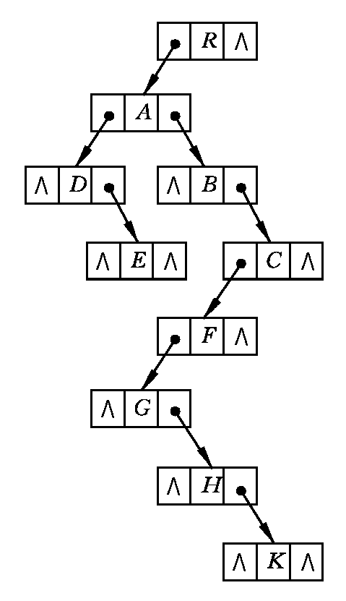
}
42.树的存储结构：树的三种常用存储结构：
①双亲表示法 ②孩子链表表示法 ③孩子兄弟链表表示法
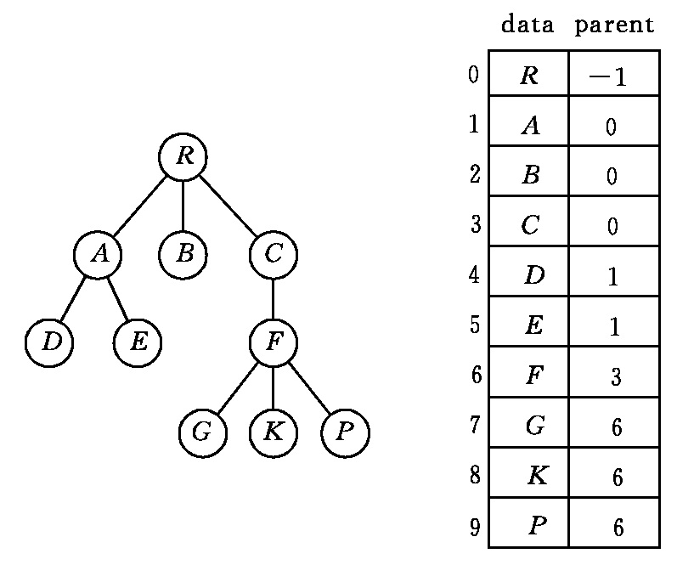
(a) 树T (b) 树T的双亲链表表示 (c)树T的孩子兄弟链表表示
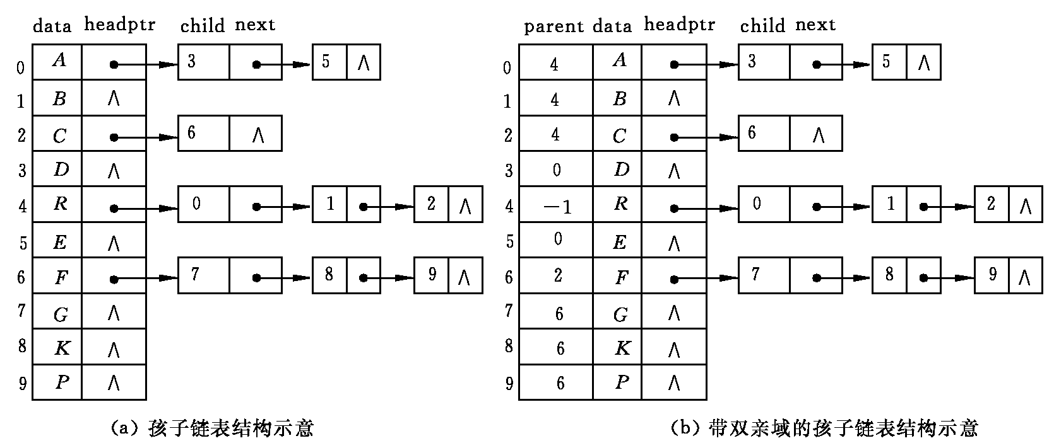
(d) 树T的孩子链表表示
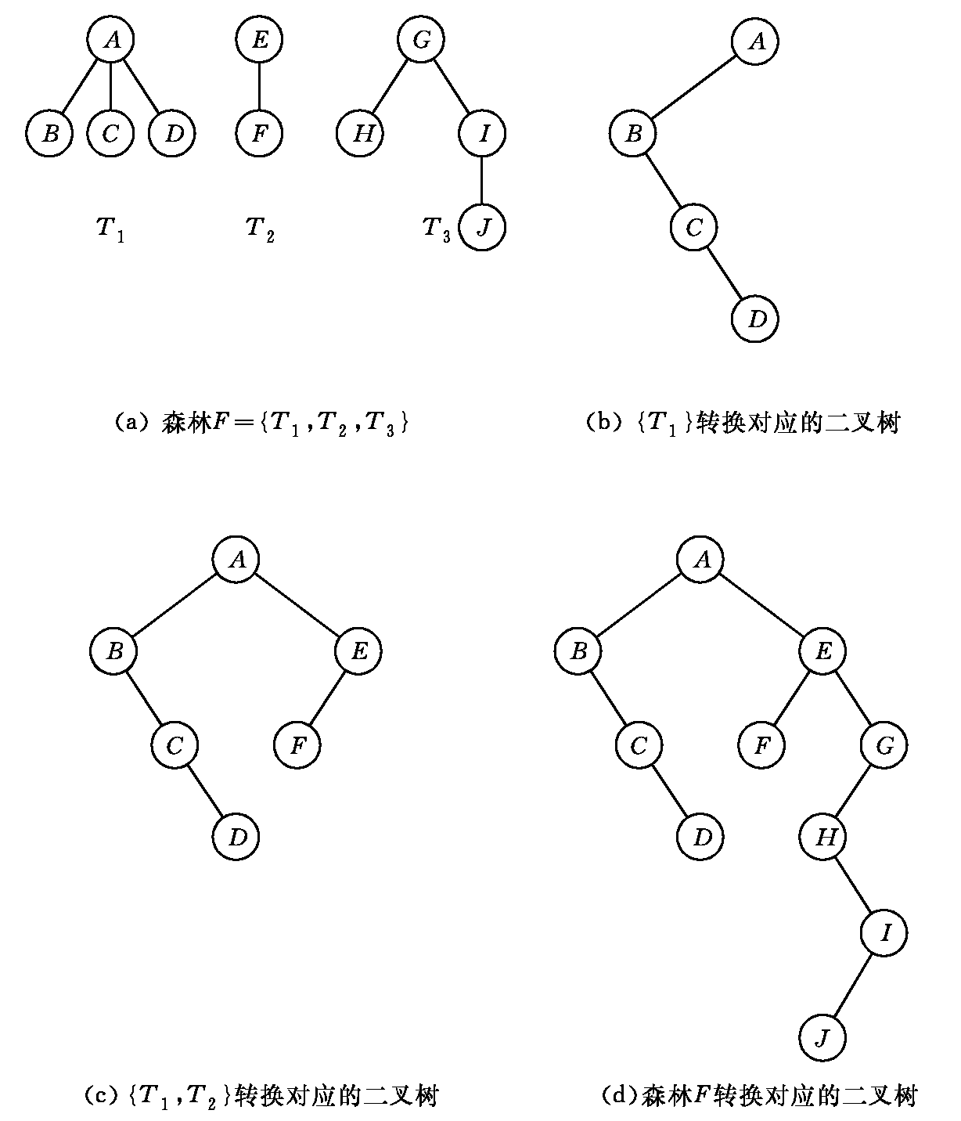
43.树林与二叉树之间转换


44.哈夫曼树（Huffman树）
设T是一棵判定树，其终端结点为:n₁ ,n₂ ,…,n_{k} 。每个终端结点n_{i}对应的百分比为p_{i}，通常将称为n_{i}的权。在假定n_{i}的祖先数为l_{i} 。这样按T分类的平均比较次数为：

给定一组值：p₁ , …,p_{k} ,如果构造一棵有k棵叶子且分别以这些值为权的判定树，使得其平均比较次数最少。满足该条件的判定树称为哈夫曼树。n个终端结点的哈夫曼树有2n-1个结点。
例如：给定权值：2，3，4，7，8，9，构造相应的哈夫曼树并求其加权路径长度WPL。
解：哈夫曼树如下：

该哈夫曼树的加权路径长度WPL=7×2+8×2+9×2+4×3+2×4+3×4=80
第5章 图
45.图的基本概念和术语
图G有两个集合V和E组成，记为G=(V,E)，这里，V是顶点的集合，E是边的集合，而边是V中顶点的偶对。若顶点的偶对是有序的，则称此图是有向图，有序对用尖括号括起来，即<V_{i},V_{j}>，称为弧，V_{i}是弧尾，V_{j}是弧头；若顶点的偶对是无序的，则称此图是无向图，有序对用圆括号括起来，即（V_{i},V_{j}），称为边，说V_{i}和V_{j}向关联。
无向完全图：任何两点间都有边相关联的无向图，n个顶点的无向完全图有n(n-1)/2条边。
有向完全图：任何两点间都有弧相关联的有向图，n个顶点的有向完全图有n(n-1)条边。
权：图的边或弧所附带的数值叫权，每条边或弧都带权的图称为带权图或网。
度：无向图中与顶点V相关联的边的数目，记为D(V)。若G是有向图，则把以顶点V为终点的弧的数目称为V的入度，记为ID(V) ；把以顶点V为始点的弧的数目称为V的出度，记为OD(V); 有向图中顶点V的度定义为D(V)=ID(V)+OD(V)。
子图：设G=(V,E)是一个图，若E'是E的子集，V'是V的子集，使的E'中的边与V'中的顶点相关联，则图G'=(V',E')称为图G的子图。
路径：顶点v到顶点v'的路径是一个顶点序列（v=v_{i0},v_{i1},v_{i2},…,v_{in}=v'），其中（v_{ij-1},v_{ij}）∈E,1≤j≤n。
连通：若从顶点v到顶点v'有路径，则称v和v'是连通的。
连通图：对图中的任意两个顶点V_{i},V_{j}∈V，且v和v'是连通的，则称图G是连通图。
连通分量：定义为无向图中的极大连通子图。
图的生成树：是含有该连通图全部顶点的一个极小连通子图。n个顶点连通图的生成树有n-1条边，如果G的一个子图G'的边数大于n-1，则G'中一定有环；相反，如果G'的边数小于n-1，则G'一定不连通。
46.图的存储结构：两种主要的存储结构是邻接矩阵和邻接表。
用邻接矩阵表示法来表示一个具有n个顶点的图时，除了用邻接矩阵的n×n个元素存储顶点间相邻关系外，往往还需要另设一个数组存储n个顶点的信息。类型定义如下：
#define vnum 20
typedef struct graph
{VertexType vexs[nmum];
int arcs[vnum][vnum];
int vexnum,arcnum;
} GraphTp;
在邻接矩阵中求结点的度：对于无向图，顶点v_{i}的度是邻接矩阵中第i行（或第i列）的元素之和。对于有向图，顶点v_{i}的出度O(v_{i})是邻接矩阵中第i行的元素之和, 顶点v_{i}的入度I(v_{i})是邻接矩阵中第i列的元素之和。
例如：请画出有向图G₁和无向图G₂的邻接矩阵表示。
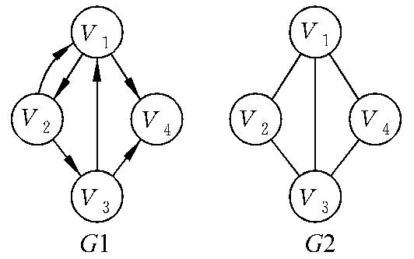
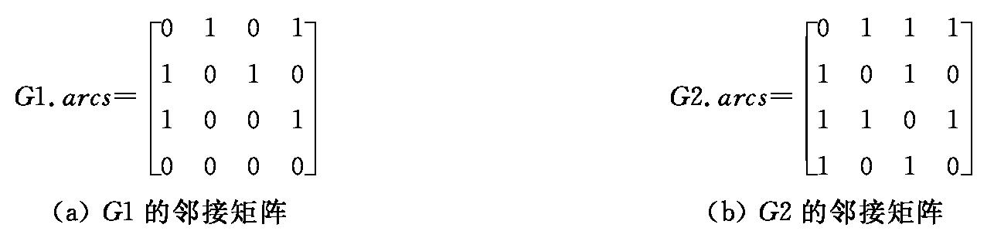


(a)有向图G₁ (b)无向图G₂ (c)有向图G₁的邻接矩阵 (d)无向图G₂的邻接矩阵
邻接表是图的一种链式存储结构。在邻接表中，对图中每个顶点建立一个单链表，n个顶点就要建立n条链表，链表中的每一个结点称为表结点；另外为每个单链表设一个表头结点。邻接表的类型定义如下：
#define vnum 20
typedef struct arcnode
{int adjvex;
struct arcnode *nextarc;
} ArcNodeTp;
typedef struct vexnode
{int vextex;
ArcNodeTp *fristarc;
} AdjList[vnum];
typedef struct graph
{AdjList adjlist;
int vexnum,arcnum;
} GraphTp;
若一个无向图有n个顶点，e条表，则它的邻接表需n个头结点和2e个表结点。
在邻接表中求结点的度：无向图中顶点v_{i}的度恰为第i个单链表中的结点数。对有向图，第i个单链表中的结点个数只是顶点v_{i}的出度；在所有单链表中，其邻接点域值为i的结点的个数是顶点i的入度。
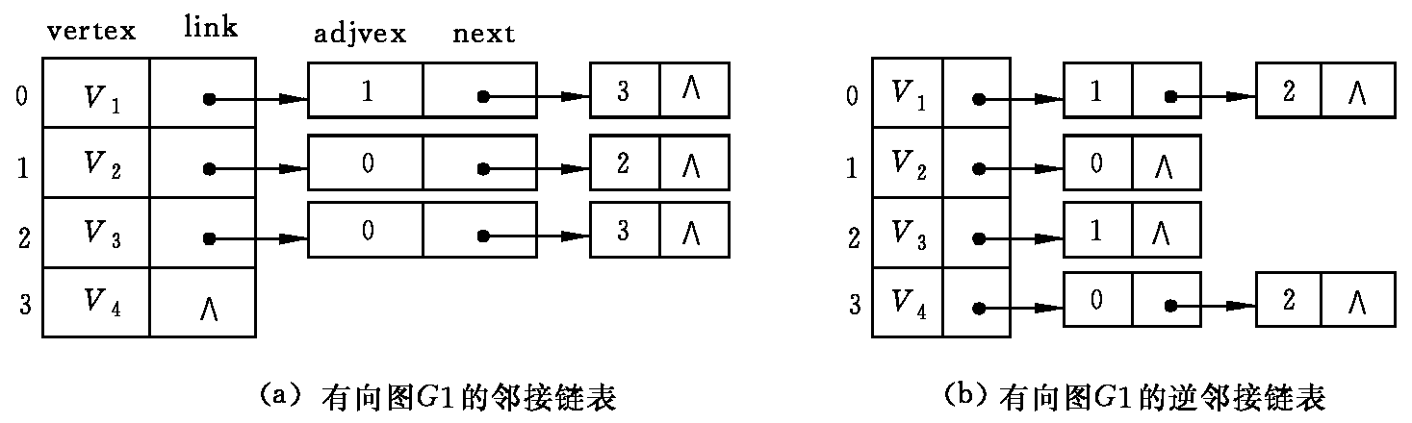
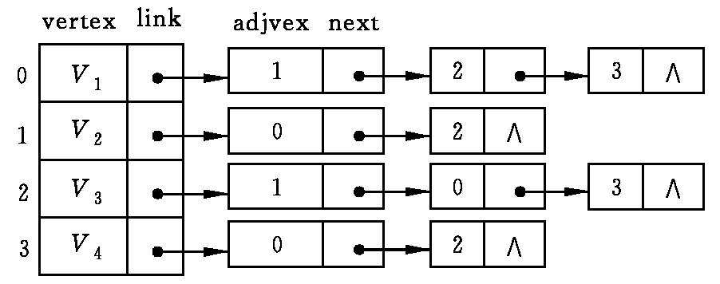

(e) 无向图G₂的邻接表 (f) 有向图G₁的邻接表和逆邻接表
47.图的遍历：从图中某一顶点出发访遍图中其余顶点，且使每个顶点仅被访问一次。这一过程称为图的遍历。有两种基本方法：深度优先搜索和广度优先搜索。
深度优先搜索：从图中某个顶点v_{i}出发，访问出发点v_{i}，然后任选一个v_{i}的未访问过的邻接点v_{j}，以v_{j}为新的出发点继续进行深度优先搜索，直到图中所有顶点都被访问过。算法如下：
Dfs(GraphTp g ,int v)
/*图g的存储结构为邻接表，进行深度优先搜索，数组visited的所有元素初始化为0*/
{ArcNodeTp *p;
printf("%d",v);
visited[v]=1;
p=g.adjlist[v].fristarc;
while(p!=NULL)
{if(!visited[p->adjvex]) Dfs(g,p->adivex);
p=p->nextarc;
}
}
广度优先搜索：从图中某个顶点v_{i}出发，在访问了v_{i}之后依次访问v_{i}的所有邻接点，然后分别从这些邻接点出发广度优先搜索遍历图的其它顶点，直至所有顶点都被访问过。算法如下：
Bfs(GraphTp g ,int v)
/*图g的存储结构为邻接表，进行广度优先搜索，数组visited的所有元素初始化为0*/
{QuePtrTp Q;
ArcNodeTp *p;
InitQueue(&Q);
printf("%d",v);
visited[v]=1;
EnQueue(&Q,v);
while(!EmptyQueue(Q))
{OutQueue(&Q,&v);
p=g.adjlist[v].fristarc;
while(p!=NULL)
{if(!visited[p->adjvex])
{printf("%d",p->adjvex);
visited[p->adjvex]=1;
EnQueue(&Q, p->adjvex);
}
p=p->nextarc;
}
}
48.最小生成树：一个图的最小生成树是该图所有生成树中权最小的生成树。n个顶点无向图的最小生成树有n个顶点和n-1条边。如下图中右图是左图的最小生成树。
49.拓扑排序：设G=(V,E)是一个具有n个顶点的有向图，V中顶点的序列V₁,V₂,…,V_{n}称为一个拓扑序列，当且仅当该顶点序列满足下列条件：若在有向图G中，从顶点V_{i}到V_{j}有一条路径，则在序列中顶点V_{i}必排在顶点V_{j}之前。找一个有向图拓扑序列的过程称为拓扑排序。
拓扑排序的基本步骤如下：
①从图中选一个入度为0的顶点，输出该顶点；
②从图中删除该顶点及其相关联的弧；
③重复①、②，直到所有顶点均被输出。
第6章 查找表
50.查找表及有关概念：是一种以集合为逻辑结构，以查找为核心的运算，同时包括其它运算的数据结构。查找表可分为静态查找表（不插入和删除）和动态查找表（进行插入和删除）
关键字：用来标识数据元素的数据项称为关键字，简称键。该数据项的值称为键值。
查找：根据给定的某个值K，在查找表中寻找一个其键值等于K的数据元素。若找到一个这样的数据元素，则称查找成功，否则称查找不成功。
51.顺序表上的查找：以顺序表作为查找表的存储结构。顺序查找算法如下
int search_sqtable(sqtable R,keytype K)
/*在表R从后往前查找键值为K的元素，返回元素的序号*/
{R.item[0].key=K;
i=R.n;
while(R.item[i].key!=K) i--;
return(i);
}
顺序查找算法的平均查找长度为：ASL=(n+1)/2 SS等概率
52.有序表上的查找：以顺序表作为查找表的存储结构，且按关键字有序（升序）。判定树为非完全二叉树P220最下面
二分查找算法如下：
int binserach(sqtable R,keytype K)
{low=1;hig=R.n;
while(low<=hig)
{mid=(low+hig)/2;
if(R.item[mid].key==K) return(mid);
else if(R.item[mid].key>K) hig=mid-1;
else low=mid+1;
}
return(0);
}
例如：给定有序表D=（15，17，18，22，35，51，60，88，93），用二分查找法在D中查找88，试用图示法表示出查找过程。
解：在D查找88的过程如下所示：
mid=0;high=8；
15，17，18，22，35，51，60，88，93
↑ ↑ ↑
low mid high
mid=(low+high)/2=4; D[4]<88; low=mid+1=5;
15，17，18，22，35，51，60，88，93
↑ ↑ ↑
low mid high
mid=(low+high)/2=6; D[6]<88; low=mid+1=7;
15，17，18，22，35，51，60，88，93
↑ ↑
low high
mid=(low+high)/2=7; D[7]=88; 查找成功。
53.索引顺序表上的查找：索引顺序表是按索引存储方式构造的一种存储结构。一个索引顺序表由两部分组成：一个顺序表和一个索引表。索引顺序表的特点表现为两个方面：①顺序表中的数据元素“按块有序”；②索引表反映了这些“块”的有关特性。在索引顺序表上的查找分两个阶段：①确定待查元素所在的块；②在块内查找待查的元素。所以称为分块查找。分块查找的平均查找长度为：ASL=(n/s+s)/2+1 ；当s（块内元素的个数）取n的平方根时，ASL最小。
54.二叉排序树或者二叉查找树：一棵二叉排序树或者是一棵空树，或者是一棵同时满足下列条件的二叉树：
①若它的左子树不空，则左子树上所有结点的键值均小于它的根结点的键值；
②若它的右子树不空，则右子树上所有结点的键值均大于它的根结点的键值；
③它的左、右子树也分别为一棵二叉排序树。
二叉排序树的性质：中根遍历一棵二叉排序树所得的结点访问序列是键值的递增序列。
在二叉排序树上进行查找，若查找成功，则是从根结点出发走了一条从根结点到待查结点的路径；若查找不成功，则是从根结点出发走了一条从根结点到某个叶子的路径。
在随机情况下，含有n个结点的二叉排序树的平均查找长度为：1+4log₂n
例如：给定表（37，21，6，51，32，86，23，60，33）
按元素在表中的次序将它们依次插入一棵初始为空的二排序叉树，画出插入完成之后的二叉排序树。
解：略
55.平衡二叉排序树：（简称AVL树）或者是一棵空树，或者是任一结点的左子树与右子树的高度至多差1的二叉排序树。对于二叉排序树上的任何结点，其平衡因子定义为该结点左子树的高度减去该结点右子树的高度。
56.散列表（哈希表）：“散列”既是一种存储方式，又是一种查找方法。这种查找方法称为散列查找。按散列存储方式构造的存储结构称为散列表。散列函数是一种将键值映射为散列表中的存储位置的函数。由散列函数决定的数据元素在列表中的存储位置称为散列地址。散列的基本思想是通过由散列函数决定的键值与散列地址之间的对应关系来实现存储组织和查找运算。
设有散列函数H和键值k_{i}、k_{j}，若k_{i}≠k_{j}，且H(k_{i})=H(k_{j})，则称k_{i}、k_{j}是（相对于H的）同义词。对应的两元素X_{i}和X_{j}要存入同一个散列表，这种情况称为冲突。
散列函数的构造方法：①数字分析法②除余法③平方取中法④基数转换法⑤随机数法
开散列表的组织方法：设选定的散列函数为H，H的值域为0～n-1。设置一个“地址向量”pointer HP[n]，其中的每个指针HP[i]指向一个单链表，该单链表用于存储所有散列地址为i的数据元素，即所有散列地址为i的同义词。每一个这样的单链表称为一个同义词子表。由地址向量以及向量中每个指针所指向的同义词子表构成的存储结构称为开散列表。
闭散列表：是一个一维数组，将所有的数据元素存入闭散列表的不同存储结点中。解决冲突的方法是在需要时为每个键值K生成一个散列地址序列d₀、d₁、d₂、…、d_{i}、…、d_{m-1}。其中d₀=H(K)是K的散列地址，所有d_{i} (0<i<m) 是后继散列地址。当插入键值为K的元素X时，若d₀=H(K)上的结点已被别的数据元素占用，则按上述地址序列依次探测，将找到的第一个空闲位置d_{i}作为X的存储位置。构造后继散列地址序列的方法也就是处理冲突的方法。有以下几种常用方法：
①线性探测法：后继散列地址序列为 d+1,d+2,…,m-1,0,1,…,d-1
堆积：非同义词之间对同一个散列地址的争夺现象成为堆积。以下两种方法可以减少堆积。
②二次探测法：后继散列地址序列为 (d₀+1²)%m，(d₀-1²)%m，(d₀+2²)%m，(d₀-2²)%m，…
③多重散列法：设立多个散列函数H_{i}。
④公共溢出区法：此时，散列表由基本表和溢出表两个表组成。插入首先在基本表上进行，若发生冲突，则将同义词存入溢出表。
散列表的装填因子：α=表中填入的数据元素数/表的容量。
例如：设散列表的容量为14，散列函数是H(key)=key % 11 ，表中已存储有4个结点如下：
0 1 2 3 4 5 6 7 8 9 10 11 12 13
 |  |  |  | 15 | 38 | 61 | 84
用线性探测法处理冲突，则关键字为48的结点的地址是 8 。
用二次探测法处理冲突，则关键字为48的结点的地址是 3 。
第7章 文 件
60.文件：文件时由特性相同的记录所构成的集合，其中一个记录就是一个数据元素，这就是数据的逻辑结构。记录是文件的基本存取单位。
61.磁盘组的读写过程：①选定柱面②选定磁道③找物理记录④读写信息。前三步是定位操作。
62.文件在外存储器上的的组织结构：主要有三种：顺序文件、散列文件、索引文件。
在顺序文件中：所有逻辑记录在存储介质中的实际顺序与它们进入存储器的顺序一致。
索引文件：由索引表和主文件两部分组成。
散列文件：是用散列技术组织成的文件，其组织方法类似于散列表，存储介质是外存储器。
第8章 排 序
63.排序：假设含n个记录的序列为{R₁,R₂, …,R_{n}}，其相应的键值序列为{k₁,k₂, …,k_{n}}。将这些记录重新排列为{R₁',R₂', …,R_{n}' }，使得相应的键值满足条件k₁'≤k₂'≤ …≤k_{n}'。这样一种运算称为排序。假定待排序的序列中存在多个记录具有相同的键值，若经过排序，这些记录的相对次序仍然不变，则称这种排序方法是稳定的；否则称为不稳定的。
排序可分为：内部排序和外部排序，内部排序方法主要有：插入排序、交换排序、选择排序、归并排序（、基数排序）。要求排成递增序列，且使用如下的存储结构：
typedef struct
{int key;
anytype otheritem;
} records;
typedef records list[n+1]; /*n为待排序记录的总数*/

64.直接插入排序：基本思想是，依次将每个记录插入到一个有序的子序列中去。算法如下：
void straightsort(int n,list r)
{for(i=2;i<=n;i++)
{r[0]=r[i];
j=i-1;
while(r[0].key<[r[j].key)
{r[j+1]=r[j];
j--; }
r[j+1]=r[0]; }
}
直接插入排序过程如下：
初始键值序列：[46] 58 15 45 90 18 10 62
i=2 [46 58] 15 45 90 18 10 62
i=3 [15 46 58] 45 90 18 10 62
i=4 [15 45 46 58] 90 18 10 62
i=5 [15 45 46 58 90] 18 10 62
i=6 [15 18 45 46 58 90] 10 62
i=7 [10 15 18 45 46 58 90] 62
i=8 [10 15 18 45 46 58 62 90]
当序列中的记录“基本有序”或n值较小时，直接插入排序是最佳的排序方法。
直接插入排序方法是稳定的，时间复杂度为O(n²)。空间复杂度为O(1)。折半二路表插入

65.冒泡排序：其具体做法是：先将第一个记录与第二个记录的键值比较，若r[1].key>r[2].key，则将两个记录交换。然后比较第二个记录和第三个记录的键值，依次类推，直到第n-1条记录和第n条记录比较交换，这称一趟起泡，此时，键值最大的记录被换到最后。然后对前n-1条记录进行同样的操作，则具有次大键值的记录被交换至第n-1个位置上。重复以上过程，直到没有记录需要交换为止，则完成排序。冒泡排序算法如下：
void bubblesort(int n,list r)
{for(i=1;i<=n-1;i++)
{flag=1;
for(j=1;j<=n-i;j++)
if(r[j+1].key<r[j].key)
{flag=0;
p=r[j];r[j]=r[j+1];r[j+1]=p;
}
if(flag) return;
}}
冒泡排序方法是稳定的，时间复杂度为O(n²)。空间复杂度为O(1)。
66.快速排序：基本思想是：在待排序的n个记录中任取一个记录（比如就取第一个记录），以该记录的键值为标准，将所有记录分为两组，使得第一组中各记录的键值均小于或等于该键值，第二组中各记录的键值均大于该键值，该记录就排在这两组的中间（也是该记录的最终位置），此称为一趟快速排序（一次划分），对所分成的两组分别重复上述方法。一趟快速排序算法如下：
int quickpass(list r,int h,int p)
/*对r[h],r[h+1],...r[p]子序列进行一趟快速排序*/
{i=h;j=p;x=r[i];
while(i<j)
{while((r[j].key>=x.key)&&(i<j)) j--;
if(i<j)
{r[i]=r[j]; i++;
while((r[i].key<=x.key)&&(i<j)) i++;
if(i<j)
{ r[j]=r[i];
j--;
}}}
r[i]=x;
return i;
}
完成快速排序可写成如下算法：
void quicksort(list r,int s,int t)
/*对r[s],r[s+1],...r[t]进行快速排序*/
{ if(s<t)
{i=quickpass(r,s,t);
quicksort(r,s,i-1);
quicksort(r,i+1,t);
}
}
当对整个文件r[n+1]进行快速排序时，只需调用quicksort(r,1,n)即可。
快速排序过程如下：（方扩号表示无序区）
初始关键字 [70 73 69 23 93 18 11 68]
第一趟排序之后 [68 11 69 23 18] 70 [93 73]
第二趟排序之后 [18 11 23] 68 [69] 70 [93 73]
第三趟排序之后 11 18 23 68 69 70 [93 73]
第三趟排序之后 11 18 23 68 69 70 73 93
就平均时间性能而言，是最佳的，其时间复杂度为O(n·log₂n)。对已基本有序的序列，该算法的效率很低，近似于O(n²)。另外，n较小时，该算法效果也不明显，n较大时，效果好。快速排序是。不稳定的
67.直接选择排序：其做法是：首先在所有的记录中选出键值最小的记录，把它与第一个记录交换；然后在其余的记录中再选出记录键值最小的记录与第二个记录交换；依次类推，直到所有记录排序完成。直接选择排序算法如下：
void select(list r,int n)
{for(i=1;i<=n-1;i++)
{k=i;
for(j=i+1;j<=n;j++)
if(r[j].key<r[k].key) k=j;
if(k!=i)
{p=r[k]; r[k]=r[i];r[i]=p;}
}
}
直接选择排序过程如下：（方扩号表示无序区）
初始关键字 [70 73 69 23 93 18 11 68]
11 [70 73 69 23 93 18 68]
11 18 [73 69 23 93 70 68]
11 18 23 [73 69 93 70 68]
11 18 23 68 [73 69 93 70]
11 18 23 68 69 [73 93 70]
11 18 23 68 69 70 73 93
直接选择排序算法的时间复杂度为O(n²)。直接选择排序是不稳定的
68.堆排序：堆的定义如下：堆是一键值序列{k₁,k₂, …,k_{n}}，对所有i=1,2,…，[n/2],满足：
k_{i}≤k_{2i}且k_{i}≤k_{2i+1}
堆排序的基本思想是对一组待排序记录的键值，首先按堆的定义排成一个堆，称为建堆。这就找到最小的键值；然后将最小的键值取出，调整剩下的键值成为一个新堆，便得到次最小的键值；如此反复，直到最大键值也被取出。不稳定
69.归并排序：基本思想是：将有序的子序列进行合并，从而得到有序的序列。
二路归并排序过程如下：
初始序列 [26] [5] [77] [1] [61] [11] [59] [15] [48] [19]
[5 26] [1 77] [11 61] [15 59] [19 48]
[1 5 26 77] [11 15 59 61] [19 48]
[1 5 11 15 26 59 61 77] [19 48]
[1 5 11 15 19 26 48 59 61 77]
二路归并排序算法的时间复杂度为O(n·log₂n)。需要附加一倍的存储开销。排序是稳定的。
第二部分 练习题
第一章 概述
一、填空题
1. 数据结构是一门研究非数值计算的程序设计问题中计算机的 操作对象 以及它们之间的 关系 和运算等的学科。
2. 数据结构被形式地定义为DS=（D, R），其中D是 数据元素 的有限集合，R是D上的 元素 有限集合。
3. 数据结构包括数据的 逻辑结构 、数据的 存储结构 和数据的 运算 这三个方面的内容。
4. 数据结构按逻辑结构可分为两大类，它们分别是 线性结构 和 非线性结构 。
5．在线性结构中，第一个结点 没有 前驱结点，其余每个结点有且只有 1 个前驱结点；最后一个结点 没有 后续结点，其余每个结点有且只有1个后续结点。
6. 在树形结构中，树根结点没有 前驱 结点，其余每个结点有且只有 1 个前驱结点；叶子结点没有 后续 结点，其余每个结点的后续结点数可以 任意多个 。
7 在图形结构中，每个结点的前驱结点数和后续结点数可以 。
8. 数据的存储结构可用四种基本的存储方法表示，它们分别是 顺序链式索引散列 。
9. 数据的运算最常用的有5种，它们分别是 插入删除修改查找排序 。
10. 一个算法的效率可分为 时间 效率和 空间 效率。
二、判断题
1. 数据元素是数据的最小单位。( F )
2. 数据的逻辑结构是指数据的各数据项之间的逻辑关系；( F )
3．算法的优劣与算法描述语言无关，但与所用计算机有关。(F )
4．健壮的算法不会因非法的输入数据而出现莫名其妙的状态。( T )
5．算法可以用不同的语言描述，如果用C 语言等高级语言来描述，则算法实际上就是程序了。(T )
6．数据的物理结构是指数据在计算机内的实际存储形式。( T )
7. 在顺序存储结构中，有时也存储数据结构中元素之间的关系。( F )VS链表
9. 顺序存储方式的优点是存储密度大，且插入、删除运算效率高。( F )
10. 数据的逻辑结构说明数据元素之间的顺序关系,它依赖于计算机的储存结构. ( F ) 逻辑结构可用不同的存储结构实现，“它依赖于计算机的存储结构”完全说不通

数据的逻辑结构是指数据元素之间存在的固有逻辑关系，常称为数据结构。
数据的逻辑结构是从数据元素之间存在的逻辑关系上描述数据与数据的存储无关，是独立于计算机的。

三、选择题
1．下列关于数据和逻辑结构的叙述中，哪一个是不正确的（ C）。
A) 数据的逻辑结构是数据间关系的描述
B) 数据的逻辑结构抽象反映数据元素间的逻辑关系
C) 数据的逻辑结构具体反映数据在计算机中的存储方式 一个逻辑结构可以有多种存储结构且各种存储结构影响数据处理的效率
D) 数据的逻辑结构分为线性结构和非线性结构
2．以下关于数据结构的基本概念的叙述中哪一条是错误的（ C ）。
A）数据元素是数据的基本单位 B）数据项是有独立含义的数据最小单位
C）数据结构概念包含的主要内容是数据的逻辑结构和数据的存储结构
D）数据的逻辑结构分为线性结构和非线性结构
3．以下关于数据的存储结构的叙述中哪一条是正确的（B ）。
A) 数据的存储结构是数据间关系的抽象描述 B) 数据的存储结构是逻辑结构在计算机存储器中的实现
C) 数据的存储结构分为线性结构和非线性结构 D) 数据的存储结构对数据运算的具体实现没有影响
4．按照数据结构中对数据类型的定义，C语言中的复合数据类型指的是（ ）。
A) 整型 B) 结构型 C) 字符型 D) 实型
5．以下数据结构中，属于线性结构的是（ B ）。
A) 广义表 B) 栈 C) 二分查找树 D) 缩进表（锯齿状表）
6．下列数据结构中，不是线性结构的有（ D ）。
A) 栈 B) 队列 C) 数组 D) 树
7．在数据结构学科中，伪代码是（ D ）。
A）描述算法且容易理解的一种语言 B）能够方便描述算法中的分支与循环等结构化语句
C）不能直接编译或解释执行 D）以上都正确
8. 算法分析的目的是（ C ）。
A) 找出数据结构的合理性 B) 研究算法中的输入和输出的关系
C) 分析算法的效率以求改进 D) 分析算法的易懂性和文档性
9. 算法分析的两个主要方面是（ A ）。
A) 空间复杂性和时间复杂性 B) 正确性和简明性
C) 可读性和文档性 D) 数据复杂性和程序复杂性
10. 计算机算法指的是（ C ）。
A) 计算方法 B) 排序方法 C) 解决问题的有限运算序列 D) 调度方法
11. 计算机算法必须具备输入、输出和 B 等5个特性。
A) 可行性、可移植性和可扩充性 B) 可行性、确定性和有穷性
C) 确定性、有穷性和稳定性 D) 易读性、稳定性和安全性

四、分析下面各程序段的时间复杂度
2. s=0;
for (i=0; i<n; i++)｛
for(j=0; j<n; j++)
s+=B[i][j];
sum=s;

1. for (i=0; i<n; i++)
for (j=0; j<n; j++)
A[i][j]=0;

4. i=1;
while(i<=n)
i=i*3;

3. x=0;
for(i=1; i<n; i++)
for (j=1; j<=n-i; j++)
x++;

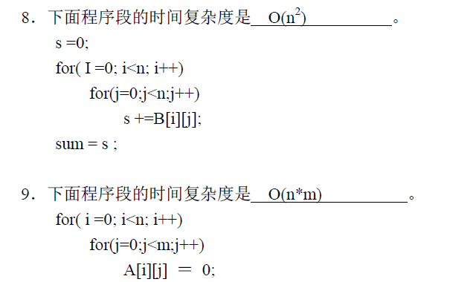
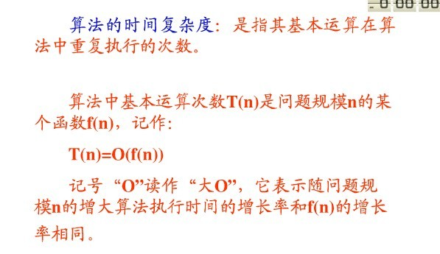
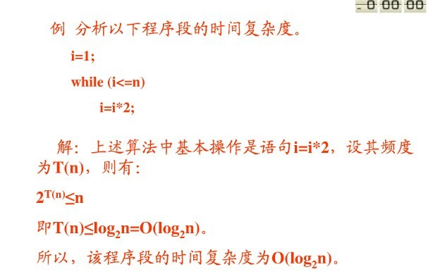

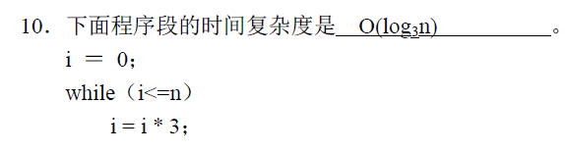

时间复杂度分析：1.常量阶：算法的时间复杂度与问题规模n无关系T(n)=O(1)
2.线性阶：算法的时间复杂度与问题规模n成线性关系T(n)=O(n)
3.平方阶和立方阶：一般为循环的嵌套，循环体最后条件为i++
时间复杂度的大小比较：
O(1)< O(log 2 n)< O(n )< O(n log 2 n)< O(n2)< O(n3)< O(2 n )<O(n!)<O(n n)

第二章 线性表
一、填空题
1.在顺序表中插入或删除一个元素，需要平均移动 约表长一半的 元素，具体移动的元素个数与表长和 该元素在线性表中的位置 有关。
2.向一个长度为n的顺序表的第i个元素(1≤i≤n+1)之前插入一个元素时，需向后移动 个元素。i之前共有(i-1)个元素,所以,需移动(n-(i-1))个元素.
即(n-i+1)个元素

3.向一个长度为n的顺序表中删除第i个元素(1≤i≤n)时，需向前移动 n-i 个元素。
P24
4.顺序表中逻辑上相邻的元素的物理位置必定 相邻。单链表中逻辑上相邻的元素的物理位置 未必 相邻。
5.在单链表中，除了首元结点外，任一结点的存储位置由 其直接前驱结点的 链域值 指示。
8.在n个结点的单链表中要删除已知结点*p，需找到它的 前驱结点的地址 ，其时间复杂度为 O（n）P30 。
对于一个具有n个结点的单链表，在已知的结点*p后插入一个新结点的时间复杂度为___o(1)_____,在给定值为x的结点后插入一个新结点的时间复杂度为___O(n)_____。
9.当线性表的元素总数基本稳定，且很少进行插入和删除操作，但要求以最快的速度存取线性表中的元素时，应采用____顺序___存储结构。

10.在单链表中设置头结点的作用是___ ___主要是使插入和删除等操作统一，在第一个元素之前插入元素和删除第一个结点不必另作判断。另外，不论链表是否为空，链表指针不变。_____。_____。

11.根据线性表的链式存储结构中每一个结点包含的指针个数，将线性链表分成________和_______。单链表_____和___多重链表，，而又根据指针的连接方式，链表又可分成____动态链表____和___静态链表_用数组描述的链表P32____。

12.在双向循环链表中,向p所指的结点之后插入指针f所指的结点，其操作是__________、__________、__________、___________。____f->next=p->next;___、___f->next=p;____、___p->next->prior=f;____、____p->next=f;____。

13.顺序存储结构是通过___物理上相邻_____表示元素之间的关系的;链式存储结构是通过_指针_______表示元素之间的关系的。
14.循环单链表的最大优点是：从任一结点出发都可访问到链表中每一个元素________。【福州大学 1998 二、3 (2分)】
15.已知指针p指向单链表L中的某结点，则删除其后继结点的语句是：________
q=p->next; p->next=q->next;delete q;_____

16. 在单链表L中，指针p所指结点有后继结点的条件是：__ p->next!=null
在单链表p结点之后插入s结点的操作是：__ s->next=p->next;p->next=s _____。P29超级重要

对于双向链表,在两个结点之间插入一个新结点需修改的指针共 ___4___个，单链表为____2___个P36图
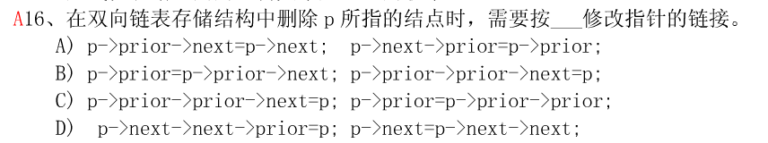

17.带头结点的双循环链表L为空表的条件是：__ L->next==L &&L->prior==L ______。

带头结点的双循环链表L中只有一个元素结点的条件是：___ L->next->next==L 或者L->next->prior==L 或者L->prior->next==L或者L->prior->prior==L_____

18.若某线性表采用顺序存储结构，每个元素占4个存储单元，首地址为100，则下标为11的(第12个)元素的存储地址为__________。假设首元素的下标为0
下标为11的元素的存储地址=100+(11-0)*4=144

19.若对线性表进行的操作主要不是插入和删除，则该线性表宜采用___________存储结构；若频繁地对线性表进行插入和删除操作，则该线性表宜采用___________存储结构。

设单链表的结点结构为(data,next)，next为指针域，已知指针px指向单链表中data为x的结点，指针py指向data为y的新结点 , 若将结点y插入结点x之后，则需要执行以下语句:___py->next=px->next___； ____px->next=py__;
二、判断题
1.链表中的头结点仅起到标识的作用。( F )
2线性表采用链表存储时，结点和结点内部的存储空间可以是不连续的。( T )
3顺序存储方式插入和删除时效率太低，因此它不如链式存储方式好。( F )
4.对任何数据结构，链式存储结构一定优于顺序存储结构。(F )
5顺序存储方式只能用于存储线性结构。( F )
6.线性表的特点是每个元素都有一个前驱和一个后继。F
7.循环链表不是线性表. ( F )
8.线性表只能用顺序存储结构实现。( F )
9.线性表就是顺序存储的表。( F )
10.顺序存储方式的优点是存储密度大，且插入、删除运算效率高。( F )
11.链表是采用链式存储结构的线性表，进行插入、删除操作时，在链表中比在顺序存储结构中效率高。T
12.线性表在顺序存储时，逻辑上相邻的元素未必在存储的物理位置次序上相邻。（ F ）

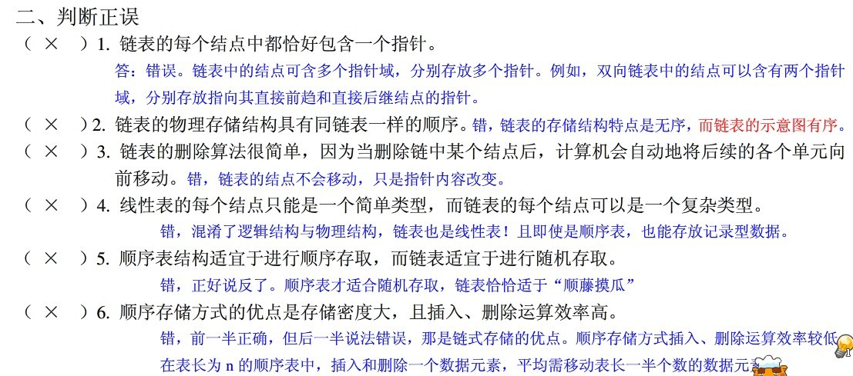

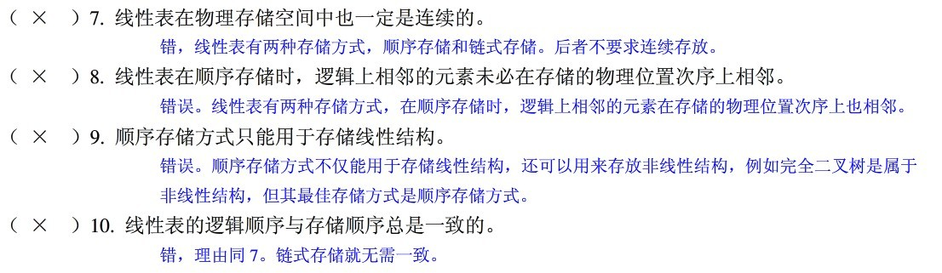

三、选择题
1. 一个向量第一个元素的存储地址是100，每个元素的长度为2，则第5个元素的地址是 B
A）110 B）108 C）100 D）120

2. 在n个结点的顺序表中，算法的时间复杂度是O（1）的操作是 A
A) 访问第i个结点（1≤i≤n）和求第i个结点的直接前驱（2≤i≤n）
B) 在第i个结点后插入一个新结点（1≤i≤n）
C）删除第i个结点（1≤i≤n）
D） 将n个结点从小到大排序

对于顺序存储的线性表，访问结点和增加、删除结点的时间复杂度为（ C ）。
A．O(n) O(n) B. O(n) O(1) C. O(1) O(n) D. O(1) O(1)
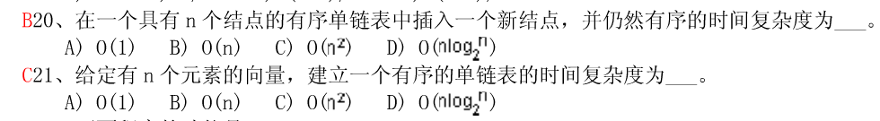

3. 向一个有127个元素的顺序表中插入一个新元素并保持原来顺序不变，平均要移动 B 个元素
A）8 B）63.5 C）63 D）7

4. 链接存储的存储结构所占存储空间：A
A） 分两部分，一部分存放结点值，另一部分存放表示结点间关系的指针
B） 只有一部分，存放结点值
C） 只有一部分，存储表示结点间关系的指针
D） 分两部分，一部分存放结点值，另一部分存放结点所占单元数
5. 链表是一种采用 B 存储结构存储的线性表；
A）顺序 B）链式 C）星式 D）网状
6. 线性表若采用链式存储结构时，要求内存中可用存储单元的地址:D
A）必须是连续的 B）部分地址必须是连续的 C）一定是不连续的 D）连续或不连续都可以
7．线性表Ｌ在 B 情况下适用于使用链式结构实现。
Ａ）需经常修改Ｌ中的结点值 Ｂ）需不断对Ｌ进行删除插入
Ｃ）Ｌ中含有大量的结点 Ｄ）Ｌ中结点结构复杂
9．单链表的存储密度C
Ａ）大于1 Ｂ）等于1 Ｃ）小于1 Ｄ）不能确定

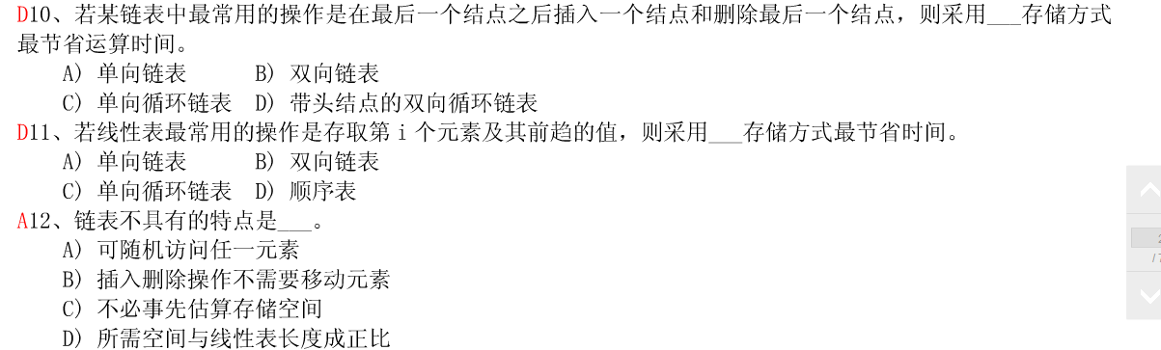
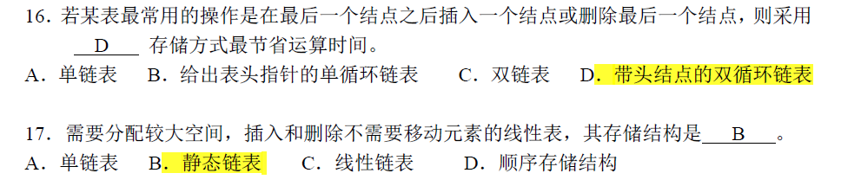
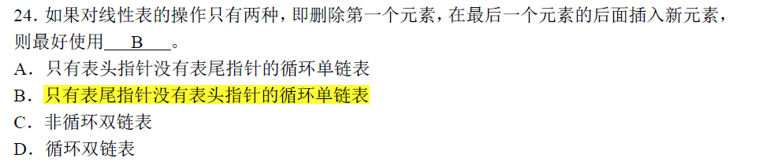
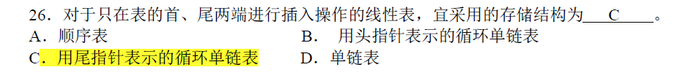
10.不带头结点的单链表head为空的判定条件是（ A ）。
A.head=NULL B.head->next=NULL C.head->next=head D.head!=NULL
12.带头结点的单链表head为空的判定条件是（ B ）。
A．head=NULL B.head->next=NULL C.head->next=head D.!=NULL

13.非空的循环单链表head的尾结点（由P所指向）满足（ C ）。
A.p->next=NULL B.p=NULL C.p->next=head D.p=head
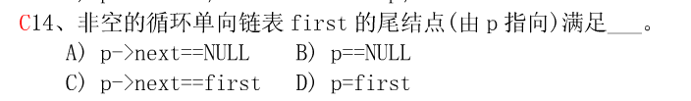

14.在一个单链表中，已知p所指结点是前驱结点，若在q和p之间插入S结点，则执行（C ）。
A.s->next=p->next;p->next=s; B.p->next=s->next;s->next=p;
C.q->next=s;s->next=p; D.p->next=s;s->next=q;

两道题对比一下
15.在一个单链表中，若p所指结点不是最后结点，在p之后插入s所指结点，则执行（ B ）。
A.s->next=p;p->next=s; B.s->next=p->next;p->next=s;
C.s->next=p->next;p=s; D.p->next=s;s->next=p;

16.在一个单链表中，若删除P所指结点的后续结点，刚执行（ A ）。
A.p-next=p->next->next; B.p=p->next;p->next=p->next->next;
C.p->next=p->next; D.p=p->next->next;

17.从一个具有n个结点的单链表中查找其值等于X结点时，在查找成功的情况下，需平均比较（ D ）个结点。
A.n B.n/2 C.(n-1)/2 D.(n+1)/2
18.在一个具有n个结点的有序单链表中插入一个新结点并仍然有序的时间复杂度是B。
A.0(1) B.0(n) C.0(n2) D.0(nlog2n)

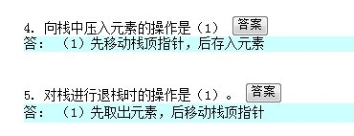

四、简答题
1.线性表可用顺序表或链表存储。试问：
(1) 两种存储表示各有哪些主要优缺点?
(2) 如果有n个表同时并存，并且在处理过程中各表的长度会动态发生变化，表的总数也可能自动改变、在此情况下，应选用哪种存储表示？为什么？
答：选链式存储结构，它可动态申请内存空间，不受长度（即表中元素个数）的影响，插入、删除复杂度为O(1)

(3) 若表的元素总数基本稳定，且很少进行插入和删除，但要求以最快的速度存取表中的元素，这时，应采用哪种存储表示？为什么？
答：选取顺序结构，顺序表可以随机存取，时间复杂度为O（1）。

2.试描述头指针、头结点、开始(首)结点的区别、并说明头指针和头结点的作用。

3.顺序表的插入和删除要求仍然保持各个元素原来的次序。设在等概率情形下, 对有127个元素的顺序表进行插入, 平均需要移动多少个元素? 删除一个元素, 又平均需要移动多少个元素?
五、算法设计
1.利用顺序表的操作，实现以下的函数。
(1)从顺序表中删除第i个元素并由函数返回被删元素的值。如果i不合理或顺序表为空则显示出错信息并退出运行。
(2)将两个有序顺序表合并成一个新的有序顺序表并由函数返回结果顺序表。
(3)从顺序表中删除所有其值重复的元素，使表中所有元素的值均不相同。
(4)设顺序表L是一个递增有序表，试写一算法将x插入L中，并使L仍是一个有序表。
(5)编写算法实现顺序表的就地逆置，即要求利用原顺序表的存储单元，把数据元素序列（a0,a1,…,an-1）逆置为（an-1,…,a1,a0）。
2.针对带表头结点的单链表，试编写下列函数。
(1)定位函数Locate：在单链表中寻找第i个结点。若找到，则函数返回第i个结点的地址；若找不到，则函数返回NULL。
(2)求最大值函数max：通过一趟遍历在单链表中确定值最大的结点。
(3)统计函数number：统计单链表中具有给定值x的所有元素。
(4)设ha和hb分别是两个带表头结点的非递减有序单链表的表头指针, 试设计一个算法, 将这两个有序链表合并成一个非递增有序的单链表。要求结果链表仍使用原来两个链表的存储空间, 不另外占用其它的存储空间。表中允许有重复的数据。
(5)设计算法将链表L就地逆置，即利用原表各结点的空间实现逆置。

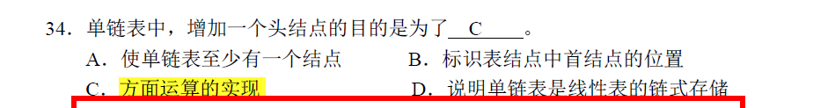

第三章 栈和队列

- 填空题

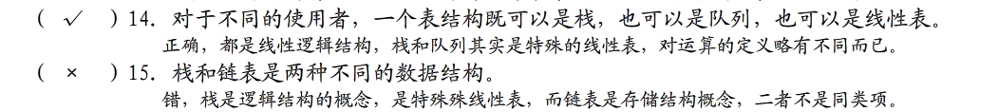
1. 线性表、栈和队列都是 结构，可以在向量的 位置插入和删除元素；对于栈只能在 插入和删除元素；对于队列只能在 插入和 删除元素。
2. 栈是一种特殊的线性表，允许插入和删除运算的一端称为 。不允许插入和删除运算的一端称为 。
3. 是被限定为只能在表的一端进行插入运算，在表的另一端进行删除运算的线性表。
4. 在一个循环队列中，队首指针指向队首元素的 位置。
5. 在具有n个单元的循环队列中，队满时共有 个元素。
6. 向栈中压入元素的操作是先 ，后 。
7. 从循环队列中删除一个元素时，其操作是 先 ，后 。
8. 带表头结点的空循环双向链表的长度等于 。
7. 在作进栈运算时应先判别栈是否_______;在作退栈运算时应先判别栈是否________；当栈中元素为n个，作进栈运算时发生上溢，则说明该栈的最大容量为________。
9. 用S表示入栈操作，X表示出栈操作，若元素入栈的顺序为1234，为了得到1342出栈顺序，相应的S和X的操作串为_______。
10. 循环队列的引入，目的是为了克服_______。
11. 用下标0开始的N个元素数组实现循环队列时，为实现下标变量M加1后在数组有效下标范围内循环，可采用的表达式是：M=_____________________
12．________又称作先进先出表。
13. 队列是限制插入只能在表的一端，而删除在表的另一端进行的线性表，其特点是______________。
14. 设循环队列存放在向量sq.data[0..M-1]中，用牺牲一个单元的办法来区分队满和队空（设队头指针sq.front,队尾指针sq.rear）,则队满的条件为___________,则队满的条件为____________。
15．设Q[0..N-1]为循环队列，其头、尾指针分别为P和R，则队Q中当前所含元素个数为_______。

二、判断正误
1. 栈与队列是一种特殊操作的线性表。（ ）
2. 若输入序列为1,2,3,4,5,6,则通过一个栈可以输出序列3,2,5,6,4,1。 （ ）
3. 栈和队列都是限制存取点的线性结构。（ ）。
4. 队列是一种插入与删除操作分别在表的两端进行的线性表，是一种先进后出型结构。（ ）
5. 循环队列通常用指针来实现队列的头尾相接。（ ）
6. 循环队列也存在空间溢出问题。（ ）
7. 队列和栈都是运算受限的线性表，只允许在表的两端进行运算。（ ）
8. 栈和队列都是线性表，只是在插入和删除时受到了一些限制。（ ）
9. 栈和队列的存储方式，既可以是顺序方式，又可以是链式方式。（ ）
10. 一个栈的输入序列是12345，则栈的输出序列不可能是12345。
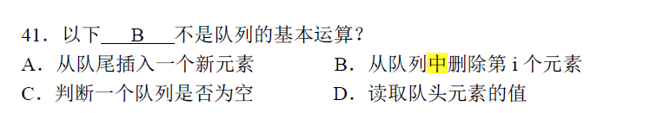

三、选择题
1. 栈中元素的进出原则是（ ）。
Ａ．先进先出 Ｂ．后进先出 Ｃ．栈空则进 Ｄ．栈满则出
2．一个栈的入栈序列是a,b,c,d,e，刚栈的不可能的输出序列是（ ）。
1进栈,1出栈,2进栈,2出栈,3进栈,3出栈,所以是123
1进栈,2进栈,2出栈,1出栈,3进栈,3出栈,所以是213
1进栈,2进栈,2出栈,3进栈,3出栈,1出栈,所以是231
1进栈,2进栈,3进栈,3出栈,2出栈,1出栈,所以是321
输入序列是123的输出序列就这4中情况；
输入序列是12345的输出序列是12345 12435 12453 12543 21345 21435 21543 23451 23541 24531 25431 32451 32541 34521 35421 43215 43251 43521 45321 54321；
20种情况

A.edcba B.decba C.dceab D.abcde
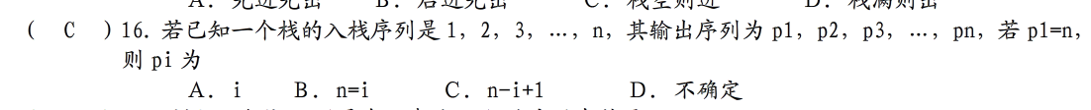

3．栈结构通常采用的两种存储结构是（ ）。
A．顺序存储结构和链表存储结构 B．散列方式和索引方式
C．链表存储结构和数组 D．线性存储结构和非线性存储结构
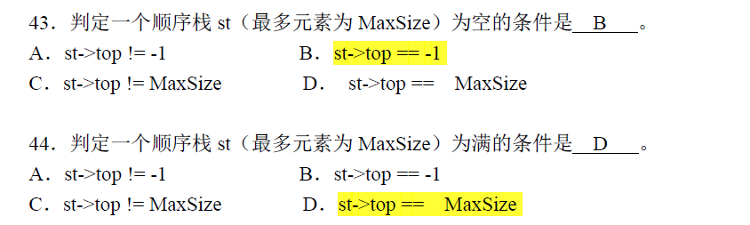
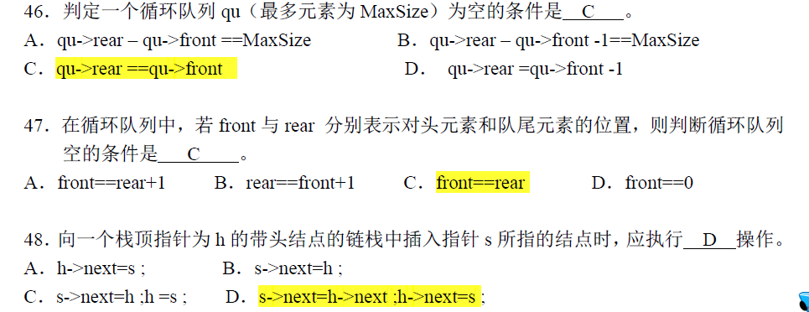
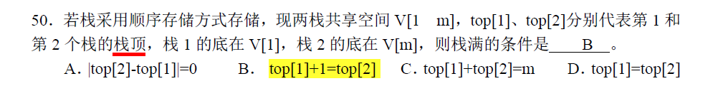
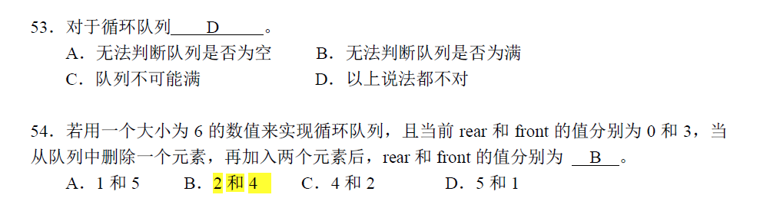
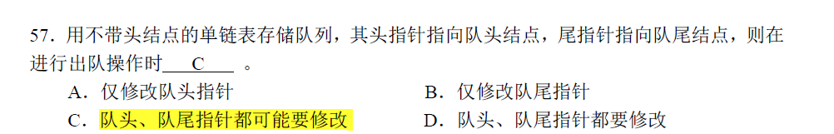

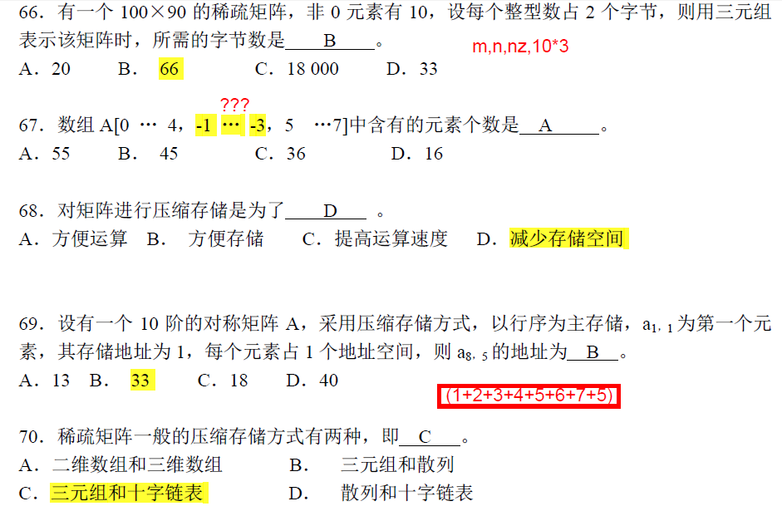

4．判定一个栈ST（最多元素为M0）为空的条件是（ ）
A．ST->top<>0 B.ST->top=0 C．ST->top<>m0 D.ST->top=m0
5．判定一个栈ST（最多元素为M0）为栈满的条件是（ ）
A.ST->top!=0B.ST->top＝＝0 B.ST->top＝＝0
C.ST->top!=m0D.ST->top＝＝0 D.ST->top＝＝0
6．一个队列的入列序列是1,2，3,4，则队列的输出序列是（1）。
A.4,3，2,1 B.1,2，3,4 C.1,4，3,2 D.3,2，4,1
7．判定一个队列QU（最多元素为M0）为空的条件是（1）。
A．QU->rear-QU->front＝＝m0 B．QU->rear-QU->front-1＝＝m0
C．QU->front＝＝QU->rear D．QU->front＝＝QU->rear+1
8．判定一个队列QU（最多元素为M0）为满队列的条件是（ ）。
A．QU->rear-QU->front＝＝m0 B．QU->rear-QU->front-1＝＝m0
C．QU->front＝＝QU->rear D．QU->front＝＝QU->rear+1
9．判定一个循环队列QU（最多元素为M0）为空的条件是（ ）。
A．QU->front＝＝QU->rear B．QU->front!=QU->rear
C．QU->front=(QU->rear+1)%m0 D．QU->front!=(QU->rear+1)%m0
10．判定一个循环队列QU（最多元素为M0）为满队列的条件是（1）。
A．QU->front＝＝QU->rear B．QU->front!=QU->rear
C．QU->front＝＝(QU->rear+1)%m0 D．QU->front!=(QU->rear+1)%m0
11．循环队列用数A[0，m-1]存放其元素值，已知其头尾指针分别是front和rear，则当前队列中的元素个数是（ ）。
A.(rear-front+m)%m B.read-front+1 C.read-front-1 D.read-front
12．栈和队列的共同点是（ ）。
A．都是先进后出 B．都是先进先出
C．只允许在端点处插入和删除元素 D．没有共同点
13．表达式a*(b+c)-d的中缀表达式是（ ）。
A.abcdd+- B.abc+*d- C.adc*+d- D.-+*abcd

第四章 串
一、填空
1．空格串是指__ _ _，其长度等于___ __。
2．组成串的数据元素只能是___________。
3．一个字符串中_________________称为该串的子串 。
4．INDEX（‘DATASTRUCTURE’，STR’）=________。
5．设T和P是两个给定的串，在T中寻找等于P的子串的过程称为__ __，又称P为__ __。
6．串是一种特殊的线性表，其特殊性表现在__ __；串的两种最基本的存储方式是__ __、__ __；
7．两个字符串相等的充分必要条件是________________________。
8．实现字符串拷贝的函数 strcpy为：
void strcpy(char *s , char *t) /*copy t to s*/
{ while (________) ； }
二、选择题
1.串是一种特殊的线性表，其特殊性体现在（ ）。
Ａ．可以顺序存储 Ｂ．数据元素是一个字符
Ｃ．可以链式存储 Ｄ．数据元素可以是多个字符
2.设有两个串p和q，求q在p中首次出现的位置的运算称作（ ）。
Ａ．连接 Ｂ．模式匹配 Ｃ．求子串 Ｄ．求串长
3.设串s1=’ABCDEFG’，s2=’PQRST’，函数con(x,y)返回x和y串的连接串，subs(s, i, j)返回串s的从序号i开始的j个字符组成的子串，len(s)返回串s的长度，则con(subs(s1, 2, len(s2)), subs(s1, len(s2), 2))的结果串是（ ）。
Ａ．BCDEF Ｂ．BCDEFG Ｃ．BCPQRST Ｄ．BCDEFEF
4.空串与空格串是相同的,这种说法( )。
A.正确 B.不正确
5.设有两个串p和q,求q 在p中首次出现的位置的运算称作( )
A.连接 B.模式匹配 C.求子串 D.求串长
三、应用题
1.设S1 =“Data Structure Course”，S2 =“Structure”，S3 =“Base”，求：
（1）Length(S1)； （2）Compare(S2, S3)；
（3）Insert(S1, 5, S3)； （4）Delete(S1, 5, 9)；
（5）SubString(S1, 5, 9, T)； （6）Search(S1, 0, S2)；
（7）Replace(S1, 0, S2, S3)
2.设串采用静态数组存储结构，编写函数实现两个串的比较Compare(S, T)。要求比较结果有大于、等于和小于三种情况。
3.设字符串采用静态数组的顺序存储结构，编写算法删除字符串s中值等于ch的所有字符。并分析该算法的时间复杂度；
第五章 数组和广义表
一、判断题
1. 稀疏矩阵压缩存储后，必会失去随机存取功能。（ ）
2. 数组是同类型值的集合。
3. 数组可看成线性结构的一种推广，因此与线性表一样，可以对它进行插入，删除等操作。（ ）
4. 一个稀疏矩阵Am*n采用三元组形式表示， 若把三元组中有关行下标与列下标的值互换，并把m和n的值互换，则就完成了Am*n的转置运算。（ ）
5. 二维以上的数组其实是一种特殊的广义表。（ ）
6. 广义表的取表尾运算，其结果通常是个表，但有时也可是个单元素值。（ ）
7. 若一个广义表的表头为空表，则此广义表亦为空表。（ ）
8. 广义表中的元素或者是一个不可分割的原子，或者是一个非空的广义表。（ ）
9. 所谓取广义表的表尾就是返回广义表中最后一个元素。
10. 对长度为无穷大的广义表，由于存储空间的限制，不能在计算机中实现。（ ）
11. 一个广义表可以为其它广义表所共享。（ ）
二、填空题
1. 数组的存储结构采用____________存储方式。
2. 二维数组a[4][5]（下标从0开始计，a有4*5*6个元素），每个元素的长度是2，设a[0][0]的地址是1000,数据以行为主方式存储，则a[2][3]的地址是________。
3．设n行n列的下三角矩阵A已压缩到一维数组B[n*n+1）/2]中，若按行为主序存储，则A[i,j]对应的B中存储位置为______________。
4. n阶对称矩阵a满足a[i][j]=a[j][i],i,j=1..n,，用一维数组t存储时，t的长度为________，
5. 所谓稀疏矩阵指的是_____________。
6. 对矩阵压缩是为了____________________。
7. 三元素组表中的每个结点对应于稀疏矩阵的一个非零元素，它包含有三个数据项，分别表示该元素的_____________、_____________和 。
8.求下列广义表操作的结果。
（1） GetHead【((a,b),(c,d))】=
（2） GetHead【GetTail【((a,b),(c,d))】】=
（3） GetHead【GetTail【GetHead【((a,b),(c,d))】】】=
（4） GetTail【GetHead【GetTail【((a,b),(c,d))】】】=
三、选择题
1.设有下三角矩阵A［0..10,0..10］，按行优先顺序存放其非零元素，每个非零元素占两个字节，存放的基地址为100，则元素A［5，5］的存放地址为（ )。
A) 110 B) 120 C) 130 D) 140
2.二维数组A[0..8,0..9]，其每个元素占2字节，从首地址400开始，按行优先顺序存放，则元素A[8,5]的存储地址为（ ) 。
A) 570 B) 506 C) 410 D) 482
3.按行优先顺序存储下三角矩阵的非零元素，则计算非零元素a_{ij}(1≤j≤i≤n)的地址的公式为______。
A) LOC(a_{ij})=LOC(a₁₁) +i×(i+1)/2+j B) LOC(a_{ij})=LOC(a₁₁)+i×(i+1)/2+ (j-1)
C) LOC(a_{ij})=LOC(a₁₁) +i×(i-1)/2+j D) LOC(a_{ij})=LOC(a₁₁)+i×(i-1)/2+ (j-1)
4.对矩阵压缩存储是为了（ )。
A)方便 B)节省空间 C)方便存储 D)提高运算速度
5.如下是一个稀疏矩阵的三元组法存储表示和基于此表示所得出的相关叙述中______是正确的。
行下标 列下标 值
1 | 1 | 3
1 | 4 | 5
2 | 3 | 2
3 | 2 | 6
3 | 4 | 5
3 | 3 | 3
I.该稀疏矩阵有5行 II.该稀疏矩阵有4列 III.该稀疏矩阵有6个非0元素
A)仅I B)I和II C)仅III D)全部
6.从广义表L=(((d),c,d))中分解得到(d)的操作为( )。
A)head(head(head(L))) B)head(tail(head(L)))
C)tail(head(head(L))) D)tail(tail(head(L)))
7.广义表((a),a)的表头和表尾分别是（ )。
A) a ，((a)) B) (a) ，(a) C) b，(a) D) ((a)) ， a
8．一个广义表为(a,(a,b),d,e,((i,j)k))，则该广义表的长度和深度分别是（ )。
A) 5，3 B)5，4 C)4，3 D)4，4
9.一维数组的逻辑结构和存储结构分别是（ )。
A) 线性结构，顺序结构 B)顺序结构，线性结构
C)树型结构，链式结构 D)链式结构，树型结构
10.常对数组进行的两种基本操作是______
A.建立与删除 B.索引和修改 C.查找和修改 D.查找与索引
11.一个广义表的表尾总是一个广义表，这个断言是______。
A. 正确的 B. 错误的
四、应用题
1.画出下列广义表的图形表示和它们的存储表示：
(1) D(A(c), B(e), C(a, L(b, c, d)))
(2) J1(J2(J1, a, J3(J1)), J3(J1))
2.设一个系统中二维数组采用以行序为主的存储方式存储，已知二维数组a[n][m]中每个数据元素占k个存储单元，且第一个数据元素的存储地址是Loc(a[0][0])，求数据元素a[i][j](0≤i≤n-1, 0≤j≤m-1)的存储地址。
3.设一个系统中二维数组采用以行序为主的存储方式存储，已知二维数组a[10][8]中每个数据元素占4个存储单元，且第一个数据元素的存储地址是1000，求数据元素a[4][5]的存储地址。
4.对于如图所示的稀疏矩阵A
（1）写出该稀疏矩阵的三元组线性表；
（2）画出稀疏矩阵A的三元组顺序表结构；

哈夫曼树
（1）哈夫曼树的基本概念：
哈夫曼树：给定一组具有确定权值的叶子结点，带权路径长度最小的二叉树。
（2）哈夫曼树的特点：
1. 权值越大的叶子结点越靠近根结点，而权值越小的叶子结点越远离根结点。
2. 只有度为0（叶子结点）和度为2（分支结点）的结点，不存在度为1的结点.

第六章 树和二叉树
一、填空题
1．由３个结点所构成的二叉树有 5 种形态。
2. 一棵深度为6的满二叉树有 31 个分支结点（非终端结点）（度不为0的结点）和 32 个叶子(终端结点)。
3．一棵具有２５７个结点的完全二叉树，它的深度为 9 。（性质4）

4. 设一棵完全二叉树具有1000个结点，则此完全二叉树有 500 个叶子结点，有 499 个度为2的结点，有 1 个结点只有非空左子树，有 0 个结点只有非空右子树。
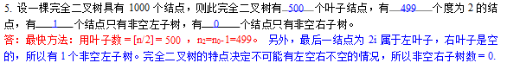

1、已知一棵完全二叉树有47个结点，则该二叉树有（C）个叶子结点。
A. 6 B. 12 C. 24 D.48
解法如下：
1+2+4+8+16=31 计算从第一层到n-1层的结点个数
47-31=16 计算第n层的叶子结点个数
16-16/2=8 计算第n-1层的叶子结点个数
所以，叶子结点数=16+8=24 计算第n层和第n-1层的总叶子结点数
不小于2分之X的最小整数

5. 一棵含有n个结点的k叉树，可能达到的最大深度为 n ，最小深度为 2 。
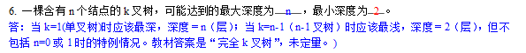
最后一句没明白

6. 用5个权值{3, 2, 4, 5, 1}构造的哈夫曼（Huffman）树的带权路径长度WPL（最短定义是这么说的）是 33 。
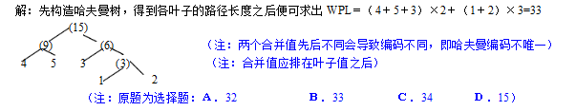

注看不懂
二、判断题
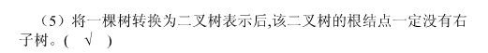

1.若二叉树用二叉链表作存贮结构，则在n个结点的二叉树链表中只有n—1个非空指针域。P126倒数第三行 T
2.二叉树中每个结点的两棵子树的高度差等于1。 F
3.二叉树中每个结点的两棵子树是有序的。 T
4.二叉树中每个结点有两棵非空子树或有两棵空子树。 F
5.二叉树中每个结点的关键字值大于其左非空子树（若存在的话）所有结点的关键字值，且小于其右非空子树（若存在的话）所有结点的关键字值。 (应当是二叉排序树的特点) F
6.二叉树中所有结点个数是2^{k-1}-1，其中k是树的深度。

（ × ）6.二叉树中所有结点个数是2^{k-1}-1，其中k是树的深度。（应2^{i}-1）

7.二叉树中所有结点，如果不存在非空左子树，则不存在非空右子树。 F
8.对于一棵非空二叉树，它的根结点作为第一层，则它的第i层上最多能有2^{i－1}个结点。 T
性质1
9.用二叉链表法存储包含n个结点的二叉树，结点的2n个指针区域中有n+1个为空指针。T
10.具有12个结点的完全二叉树有5个度为2的结点。
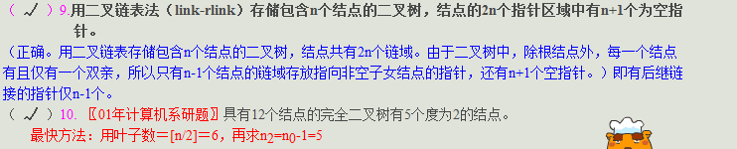

三、选择题
1．如图8.7所示的4棵二叉树中,＿C＿不是完全二叉树.
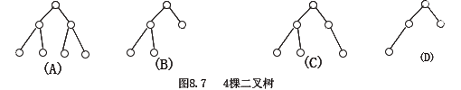
2. 如图8.8所示的4棵二叉树,＿B＿＿是平衡二叉树.P233
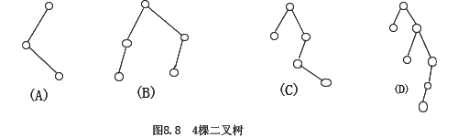
3.二叉树的前序遍历序列中,任意一个结点均处在其子女结点的的前面,这种说法A＿.
A. 正确 B. 错误
4.由于二叉树中每个结点的度最大为2,所以二叉树是一种特殊的树,这种说法＿B.
A. 正确 B. 错误

树、二叉树两者概念不同，二叉树是有严格定义的，二叉树并非树的特例。

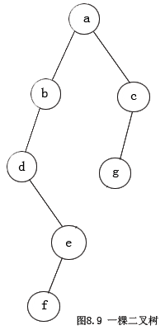
5. 如图8.9所示二叉树的中序遍历序列是B＿.
A.abcdgef B. dfebagc
C. dbaefcg D. defbagc

6.已知某二叉树的后序遍历序列dabec, 中序遍历序列是debac, 它的前序遍历序列是D＿.
A.acbed B.decab C. deabc D.cedba
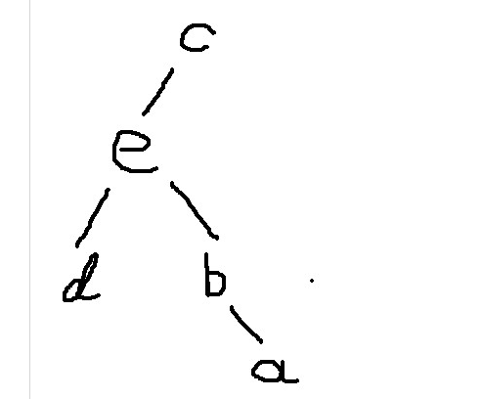

7.如果T2是由有序树T转换而来的二叉树, 那么T中结点的前序就是T2中结点的A＿.
A. 前序 B. 中序 C.后序 D. 层次序
如果T2是由有序树T转换而来的二叉树，那么T中结点的前序就是T2中结点的前序，T中结点的后序就是T2中结点的中序 没解释的 就这2句话 记得就行
我操，大神啊

8.如果T2是由有序树T转换而来的二叉树, 那么T中结点的后序就是
T2中结点的B＿.
A. 前序 B. 中序 C.后序 D. 层次序

9.某二叉树的前序遍历结点访问顺序是abdgcefh, 中序遍历的结点访
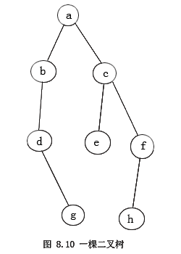
问顺序是dgbaechf, 则其后序遍历的结点访问顺序是＿D.
A. bdgcefha B. gdbecfha C. bdgaechf D. gdbehfca
10.二叉树为二叉排序树的充分必要条件是其任一结点的值均大于其左孩子的值, 小于其右孩子的值. 这种说法＿B.
A. 正确 B. 错误
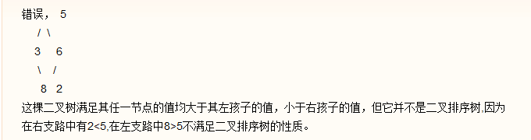

11.按照二叉树的定义, 具有3个结点的二叉树有C＿种.
A.3 B.4 C.5 D.6

12.一棵二叉树如图8.10 所示,其中序遍历的序列为＿.
A. abdgcefh B. dgbaechf C. gdbehfca D. abcdefgh

13.树的基本遍历策略可分为先根遍历和后根遍历; 二叉树的基本遍历策略可分为先序遍历, 中序遍历和后序遍历. 这里, 我们把由树转化得到的二叉树叫做这棵树对应的二叉树. 结论＿＿是正确的.
A.树的先根遍历序列与其对应的二叉树的先序遍历序列相同.
B.树的后根遍历序列与其对应的二叉树的后序遍历序列相同.
C.树的先根遍历序列与其对应的二叉树的中序遍历序列相同.
D.以上都不对.
13. 深度为5的二叉树至多有＿C＿个结点.
A. 16 B. 32 C. 31 D. 10

至少有2的（k-1）次方个节点
最多有（2的k次方）-1个节点

14.在一非空二叉树的中序遍历序列中, 根结点的右边＿A＿.
A.只有右子树的所有结点 B.只有右子树的部分结点C.只有左子树的所有结点 D.只有左子树的部分结点
15. 树最适合用来表示＿C.
A. 有序数据元素 B. 无序数据元素
C. 元素之间具有分支层次关系的数据 D. 元素之间无联系的数据
16.任何一棵二叉树的叶结点在先序, 中序和后序遍历序列中的相对次序＿A.
A. 不发生改变 B. 发生改变 C. 不能确定 D. 以上都不对
17.实现任意二叉树的后序遍历的非递归算法而不使用栈结构, 最佳方案是二叉树采用＿C存储结构.
A.二叉链表 B. 广义表存储结构 C. 三叉链表 D. 顺序存储结构
18.如果某二叉树的前序为stuwv, 中序为uwtvs, 那么该二叉树的后序为C＿.
A. uwvts B. vwuts C. wuvts D. wutsv
19.具有五层结点的二叉平衡树至少有＿B个结点.
A. 10 B. 12 C. 15 D. 17
20.设n, m为一棵二叉树上的两个结点, 在中序遍历时, n在m前的条件是C＿.
A. n在m右方 B. n是m祖先 C. n在m左方 D. n是m子孙
21.首先访问结点的左子树，然后访问该结点，最后访问结点的右子树，这种遍历称为 C 。
A) 先根遍历 B) 后根遍历 C) 中根遍历 D) 层次遍历
22.设根结点的层次为0，则高度为k的二叉树的最大结点数为（ D ）。最小K+1
A）2^{k} B）2^{k-1} C）2^{k+1} D）2^{k+1}-1
23.设一棵二叉树中，度为1的结点数为9，则该二叉树的叶结点的数目是( D )。
A)10 B)11 C)12 D)不确定
24.设字母A,B,C,D,E的出现频率分别为10,12,16,21,30，按照HUFFMAN(霍夫曼)编码方法求出的HUFFMAN编码最小长度和最大长度分别为（ ）。
A)2和3 B)2和4 C)1和3 D)1和4

已知遍历一棵二叉树的前序序列ABCDEFG和中序序列CBEDAFG，那么是下面哪棵树（C ）。
C图如下：
A
↙ ↘
B F
↙ ↘ ↘
C D G
↙
E

5.对于完全二叉树中的任一结点，若其右分支下的子孙的最大层次为h，则其左分支下的子孙的最大层次为（C ）。
A . h B . h+1 C. h或h+1 D 任意

6. 假定一棵度为3的树的结点个数为50，则它的最小深度为 5 ，最大深度为 50 。
A 3 B 4 C 5 D 6

四、应用题
1.列出如图所示二叉树的叶结点、分支结点和每个结点的层次。
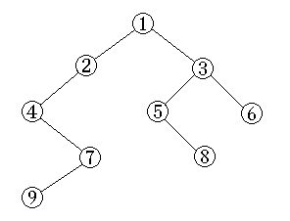

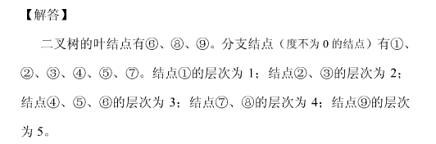

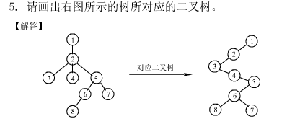

2.使用 (1) 顺序表示和 (2) 二叉链表表示法，分别画出如图所示二叉树的存储表示。

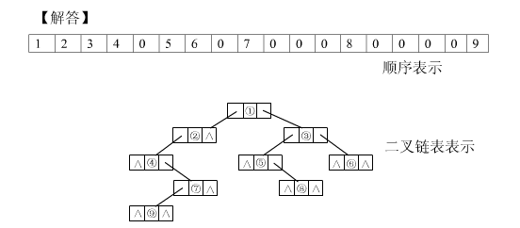
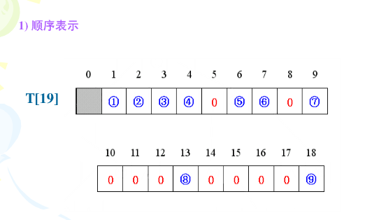

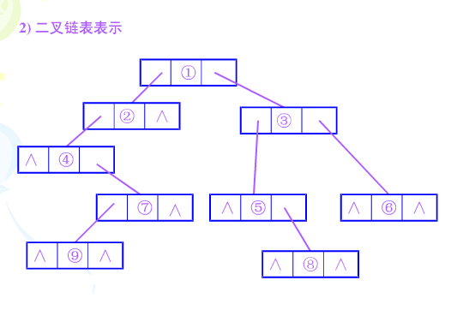

3.试分别找出满足以下条件的所有二叉树:
(1) 二叉树的前序序列与中序序列相同;
(2) 二叉树的中序序列与后序序列相同;
(3) 二叉树的前序序列与后序序列相同
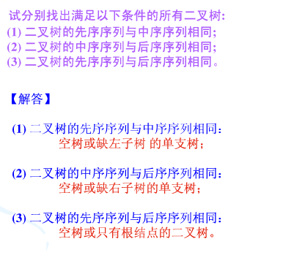

4.具有三个结点的二叉树有几种不同形态,分别是什么?
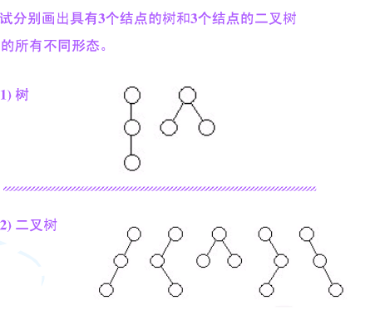

5.按中序遍历二叉树的结果为abc，有多少种不同形态的二叉树可以得到这一遍历结果?

6.已知一棵二叉树的前序遍历的结果是ABECDFGHIJ,中序遍历的结果是EBCDAFHIGJ,试画出这棵二叉树。

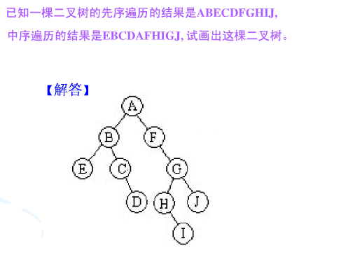
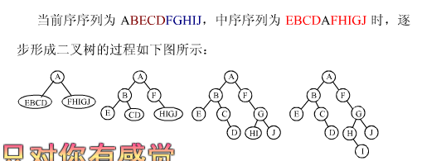

7.如果一棵树有n₁个度为1的结点, 有n₂个度为2的结点, … , n_{m}个度为m的结点, 试问有多少个度为0的结点? 试推导之。
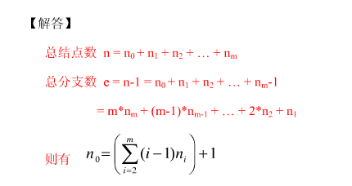

8.假定用于通信的电文仅由8个字母c1, c2, c3, c4, c5, c6, c7, c8组成, 各字母在电文中出现的频率分别为5, 25, 3, 6, 10, 11, 36, 4。试为这8个字母设计不等长Huffman编码。
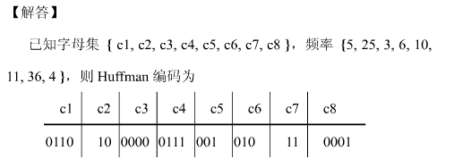
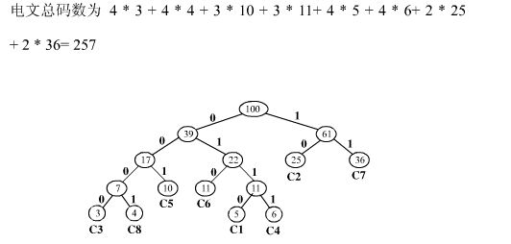
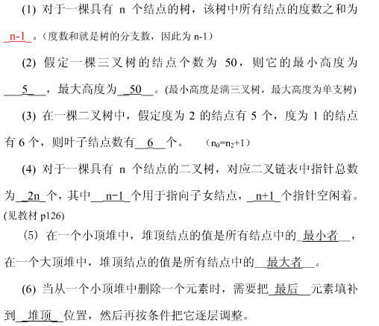
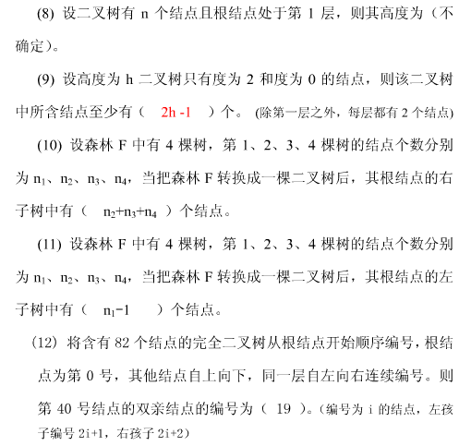
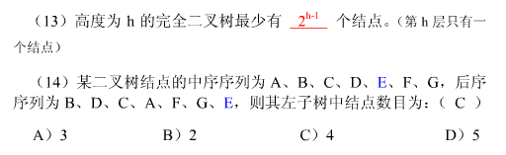
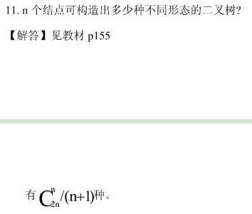
五、算法设计题
1.编写求二叉树中叶子结点的数目的算法。
2.实现先序遍历二叉树的非递归算法。
3.编写求二叉树中叶结点个数的函数（提示：这是一个遍历问题）。
4.编写判断一棵二叉树是否是完全二叉树的函数（提示：这是一个遍历问题）。
5.编写求二叉树高度的函数（提示：这是一个遍历问题）。

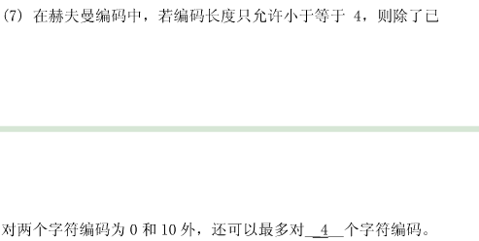

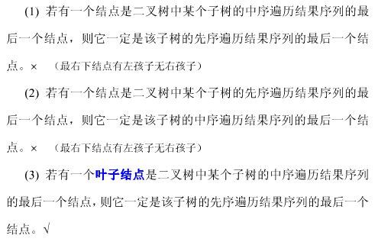

对比这3种表述

第七章 图
一、填空题
1.图有 、 等存储结构，遍历图有 、 等方法。
2.有向图G用邻接表矩阵存储，其第i行的所有元素之和等于顶点i的 。
3.n个顶点e条边的图，若采用邻接矩阵存储，则空间复杂度为 。
4.n个顶点e条边的图，若采用邻接表存储，则空间复杂度为 。
5.设有一稀疏图G，则G采用 存储较省空间。
6.设有一稠密图G，则G采用 存储较省空间。
7.图的逆邻接表存储结构只适用于 图。
8.图的深度优先遍历序列 惟一的。
9. n个顶点e条边的图采用邻接矩阵存储，深度优先遍历算法的时间复杂度为 ；若采用邻接表存储时，该算法的时间复杂度为 。
10. n个顶点e条边的图采用邻接矩阵存储，广度优先遍历算法的时间复杂度为 ；若采用邻接表存储，该算法的时间复杂度为 。
11.图的BFS生成树的树高比DFS生成树的树高 。
12.用普里姆(Prim)算法求具有n个顶点e条边的图的最小生成树的时间复杂度为 ；用克鲁斯卡尔(Kruskal)算法的时间复杂度是 。
13.用Dijkstra算法求某一顶点到其余各顶点间的最短路径是按路径长度 的次序来得到最短路径的。

二、选择题

20.在一个有向图中,所有顶点的入度之和等于所有顶点的出度之和的（B）倍。
A.1/2 B.1 C.2 D.4

1.在一个图中，所有顶点的度数之和等于图的边数的 C 倍。
A．1/2 B. 1 C. 2 D. 4
2.在一个有向图中，所有顶点的入度之和等于所有顶点的出度之和的 B 倍。
A．1/2 B. 1 C. 2 D. 4
3.有8个结点的无向图最多有 B 条边。
A．14 B. 28 C. 56 D. 112
4.有8个结点的无向连通图最少有 C 条边。
A．5 B. 6 C. 7 D. 8
5.有8个结点的有向完全图有 C 条边。
A．14 B. 28 C. 56 D. 112
6.用邻接表表示图进行广度优先遍历时，通常是采用 B 来实现算法的。
A．栈 B. 队列 C. 树 D. 图
7.用邻接表表示图进行深度优先遍历时，通常是采用 A 来实现算法的。
A．栈 B. 队列 C. 树 D. 图
8. 已知图的邻接矩阵，根据算法思想，则从顶点0出发按深度优先遍历的结点序列是 。
A. 0 2 4 3 1 5 6
B. 0 1 3 6 5 4 2
C. 0 4 2 3 1 6 5
D. 0 3 6 1 5 4 2
9.已知图的邻接矩阵同上题8，根据算法，则从顶点0出发，按广度优先遍历的结点序列是 。
A． 0 2 4 3 6 5 1 B. 0 1 3 6 4 2 5 C. 0 4 2 3 1 5 6 D. 0 1 3 4 2 5 6
10. 已知图的邻接表如下所示，根据算法，则从顶点0出发按深度优先遍历的结点序列是 D 。
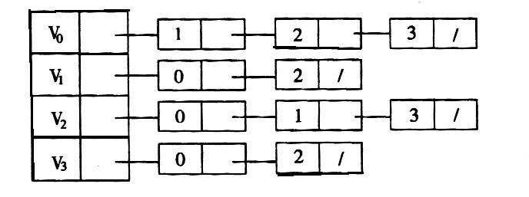
A．0 1 3 2 B. 0 2 3 1 C. 0 3 2 1 D. 0 1 2 3

11.已知图的邻接表如下所示，根据算法，则从顶点0出发按广度优先遍历的结点序列是 A 。
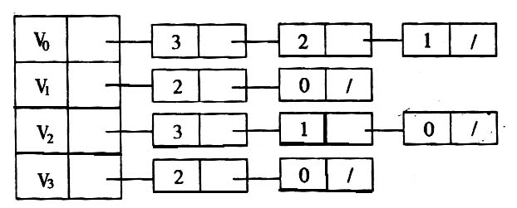
A．0 3 2 1 B. 0 1 2 3 C. 0 1 3 2 D. 0 3 1 2

12.深度优先遍历类似于二叉树的 A 。
A．先序遍历 B. 中序遍历 C. 后序遍历 D. 层次遍历
13.广度优先遍历类似于二叉树的 D 。
A．先序遍历 B. 中序遍历 C. 后序遍历 D. 层次遍历
14.任何一个无向连通图的最小生成树 。
A．只有一棵 B. 一棵或多棵 C. 一定有多棵 D. 可能不存在
15.对于一个具有n个顶点的无向图, 若采用邻接矩阵表示, 则该矩阵的大小是 D 。
A. n B.（n-1)² C. n-1 D. n²
16.对于一个具有n个顶点和e条边的无向图, 若采用邻接表表示, 则表头向量的大小为 。
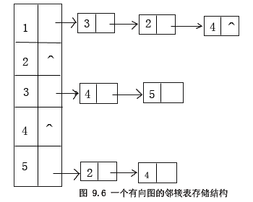
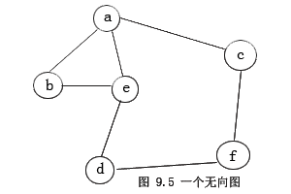
A. n B. n+1 C. n-1 D. n+e
17.已知一个图如图9.5所示, 若从顶点A出发按深度搜索法进行遍历, 则可能得到的一种顶点序列为 D 。
A. a,b,e,c,d,f B. a,c,f,e,b,d C. a,e,b,c,f,d D. a,e,d,f,c,b

18.已知一有向图的邻接表存储结构如图9.6所示. 根据有向图的深度优先遍历算法, 从顶点v1出发, 所得到的顶点序列是-C＿
A. v1,v2,v3,v5, v4 B. v1,v2,v3,v4,v5 C. v1,v3,v4,v5,v2 D.v1,v4, v3,v5,v2
19．已知一有向图的邻接表存储结构如图9.6所示.，根据有向图的宽度优先遍历算法, 从顶点v1出发, 所得到的顶点序列是B＿.
A. v1,v2,v3,v4,v5 B. v1,v3,v2,v4,v5 C. v1,v2,v3,v5,v4 D. v1,v4, v3,v5,v2

21.对于一个具有n个结点和e条边的无向图，若采用邻接表表示，则顶点表的大小为（①），所有边链表中边结点的总数为（②）。AC P163
①：A. n B.n+1 C. n-1 D.n+e
②：A.e/2 B.e C.2e D)n+e
22.关键路径是指AOE(Activity On Edge)网中__C___。
A. 最长的回路 B.最短的回路
C. 从源点到汇点(结束顶点)的最长路径 D.从源点到汇点(结束顶点)的最短路径
23.下面关于图的存储的叙述中，哪一个是正确的 A 。
A) 用邻接矩阵法存储图,占用的存储空间数只与图中结点个数有关,而与边数无关
B) 用邻接矩阵法存储图,占用的存储空间数只与图中边数有关,而与结点个数无关
C) 用邻接表法存储图，占用的存储空间数只与图中结点个数有关，而与边数无关
D) 用邻接表法存储图，占用的存储空间数只与图中边数有关，而与结点个数无关
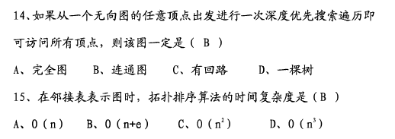

三、应用题
1．求出下图的一棵最小生成树。
3
6
7
4
1
8
5
2
6
3
4
7
5
5
8
8
5
4
6
3
6

2．给出如图所示的无向图G的邻接矩阵和邻接表两种存储结构。
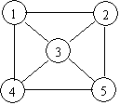

3．使用普里姆算法构造出如图所示的图G的一棵最小生成树。
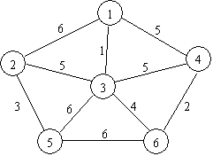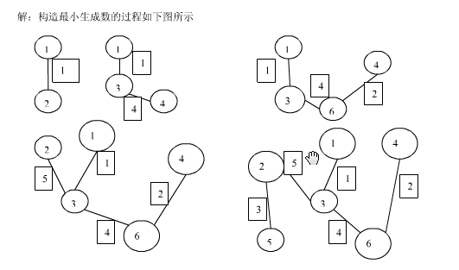
4. 使用克鲁斯卡尔算法构造出如图所示的图G的一棵最小生成树。
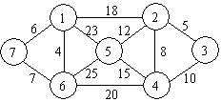

5.有n个顶点的无向连通图至少有多少条边？有n个顶点的有向强连通图至少有多少条边？试举例说明。

6.对于有n个顶点的无向图，采用邻接矩阵表示，如何判断以下问题： 图中有多少条边？任意两个顶点i和j之间是否有边相连？任意一个顶点的度是多少？

7.对于如右图所示的有向图，试写出：
(1) 从顶点①出发进行深度优先搜索所得到的深度优先生成树
(2) 从顶点②出发进行广度优先搜索所得到的广度优先生成树
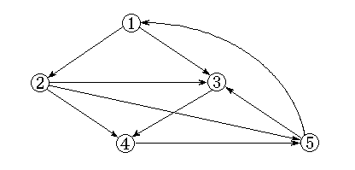

8.下图是一个连通图，请画出以顶点①为根的深度优先生成树
⑩
①
②
③
④
⑤
⑥
⑦
⑧
⑨

9．设有一有向图为G=(V，E)。其中，V={v0, v1, v2, v3}，E={<v1, v0>, <v2, v1>, <v3, v2>, <v3, v1>, <v0, v3>}。请画出该有向图。

10. 对下图所示的连通图，请分别用Prim和Kruskal算法构造其最小生成树。
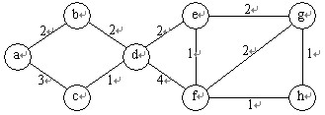

11．对下图所示的有向网，试利用Dijkstra算法求出从源点1到其它各顶点的最短路径，并写出执行算法过程中扩充红点集的每次循环状态。
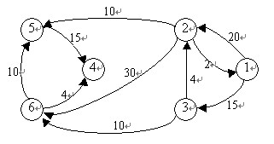

12．试写出下图所示有向图的利用无前趋顶点优先算法求得的拓扑序列。
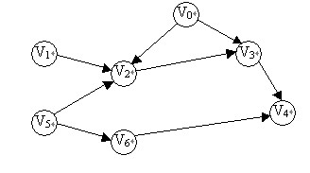

13．下AOE-网表示一个假想的工程，顶点1表示工程开始，顶点9表示工程结束，试求出该AOE-网的关键路径。
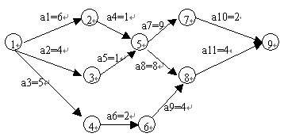

四、算法设计
7-4编写一个非递归深度优先遍历图的函数。
第九章 查找
一、填空题
1. 在数据的存放无规律而言的线性表中进行检索的最佳方法是 顺序查找 线性查找 。
2. 线性有序表（a₁，a₂，a₃，…，a₂₅₆）是从小到大排列的，对一个给定的值k，用二分法检索表中与k相等的元素，在查找不成功的情况下，最多需要检索 8 次。设有100个结点，用二分法查找时，最大比较次数是 7 。
3. 假设在有序线性表a[20]上进行折半查找，则比较一次查找成功的结点数为1；比较两次查找成功的结点数为 2 ；比较四次查找成功的结点数为 8 ；平均查找长度为 3.7 。P220
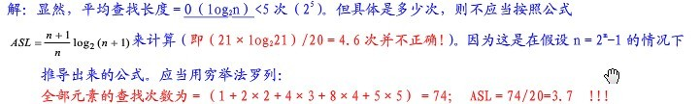

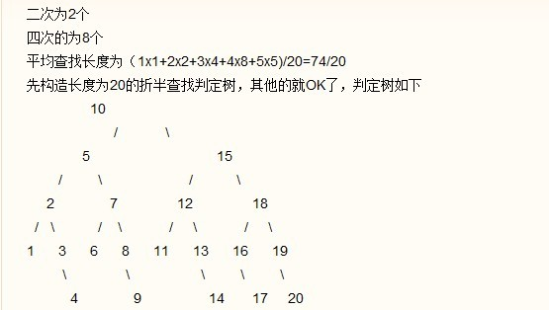
4．折半查找有序表（4，6，12，20，28，38，50，70，88，100），若查找表中元素20，它将依次与表中元素 28、 6、 12 、20 比较大小。
5. 在各种查找方法中，平均查找长度与结点个数n无关的查找方法是 散列查找 。
6. 散列法存储的基本思想是由 关键字的值 决定数据的存储地址。
7. 有一个表长为m的散列表，初始状态为空，现将n（n<m）个不同的关键码插入到散列表中，解决冲突的方法是用线性探测法。如果这n个关键码的散列地址都相同，则探测的总次数是 二分之N乘N加一 。

二、选择题

1．在表长为ｎ的链表中进行线性查找，它的平均查找长度为 B 。书上说留给读者去完成
Ａ.ＡＳＬ＝ｎ; Ｂ. ＡＳＬ＝（ｎ＋１）／２;
Ｃ. ＡＳＬ＝＋１; Ｄ. ＡＳＬ≈ｌｏｇ_{２}（ｎ＋１）－１
2．折半查找有序表（4，6，10，12，20，30，50，70，88，100）。若查找表中元素58，则它将依次与表中 A 比较大小，查找结果是失败。
A．20，70，30，50 B．30，88，70，50 C．20，50 D．30，88，50
3．对22个记录的有序表作折半查找，当查找失败时，至少需要比较 C 次关键字。
P220 log公式
A．3 B．4 C．5 D． 6
4. 链表适用于 A 查找P221页中间一行
A．顺序 B．二分法 C．顺序，也能二分法 D．随机
5． 要进行线性查找，则线性表 A ；要进行二分查找，则线性表 B ；要进行散列查找，则线性表 C 。
某顺序存储的表格，其中有90000个元素，已按关键项的值的上升顺序排列。现假定对各个元素进行查找的概率是相同的，并且各个元素的关键项的值皆不相同。当用顺序查找法查找时，平均比较次数约为 D ，最大比较次数为 E 。
供选择的答案：
A~C：① 必须以顺序方式存储 ② 必须以链表方式存储 ③ 必须以散列方式存储
④ 既可以以顺序方式，也可以以链表方式存储
⑤ 必须以顺序方式存储且数据元素已按值递增或递减的次序排好
⑥ 必须以链表方式存储且数据元素已按值递增或递减的次序排好
D，E： ① 25000 ② 30000 ③ 45000 ④ 90000
答案： A= 4 B= 5 C= 3 D＝ 3 E＝ 4

6. 数据结构反映了数据元素之间的结构关系。链表是一种 A ，它对于数据元素的插入和删除 B 。通常查找线性表数据元素的方法有 C 和 D 两种方法，其中 C 是一种只适合于顺序存储结构但 E 的方法；而 D 是一种对顺序和链式存储结构均适用的方法。
供选择的答案：
A： ①顺序存储线性表 ②非顺序存储非线性表 ③顺序存储非线性表 ④非顺序存储线性表
B： ① 不需要移动结点，不需改变结点指针 ②不需要移动结点，只需改变结点指针
③只需移动结点，不需改变结点指针 ④既需移动结点，又需改变结点指针
C： ① 顺序查找 ②循环查找 ③条件查找 ④二分法查找
D： ① 顺序查找 ②随机查找 ③二分法查找 ④分块查找
E： ① 效率较低的线性查找 ②效率较低的非线性查找 ③效率较高的非线性查找 ④效率较高的线性查找
答案：A＝ 4 B＝2 C＝ 4 D＝ 1 E＝ 3

7. 在二叉排序树中，每个结点的关键码值 A ， B 一棵二叉排序，即可得到排序序列。同一个结点集合，可用不同的二叉排序树表示，人们把平均检索长度最短的二叉排序树称作最佳二叉排序P231，最佳二叉排序树在结构上的特点是 C 。
供选择的答案
A： ①比左子树所有结点的关键码值大，比右子树所有结点的关键码值小
②比左子树所有结点的关键码值小，比右子树所有结点的关键码值大
③比左右子树的所有结点的关键码值都大
④与左子树所有结点的关键码值和右子树所有结点的关键码值无必然的大小关系
B: ①前序遍历 ② 中序（对称）遍历 ③ 后序遍历 ④ 层次遍历
C： ① 除最下二层可以不满外，其余都是充满的 ②除最下一层可以不满外，其余都是充满的
③ 每个结点的左右子树的高度之差的绝对值不大于1 ④ 最下层的叶子必须在最左边
答案：A＝ 1 B＝ 2 C＝ 2

8. 散列法存储的基本思想是根据 A 来决定 B ，碰撞（冲突）指的是 C ，处理碰撞的两类主要方法是 D 。
供选择的答案
A，B： ①存储地址 ② 元素的符号 ③ 元素个数 ④ 关键码值
⑤ 非码属性 ⑥ 平均检索长度 ⑦ 负载因子 ⑧ 散列表空间
C: ①两个元素具有相同序号 ② 两个元素的关键码值不同，而非码属性相同
③ 不同关键码值对应到相同的存储地址 ④ 负载因子过大 ⑤ 数据元素过多
D： ① 线性探查法和双散列函数法 ② 建溢出区法和不建溢出区法
③ 除余法和折叠法 ④ 拉链法和开地址法
答案：A＝ 4 B＝ 1 C＝ 3 D＝ 4

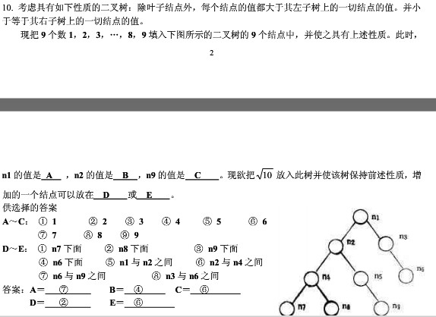
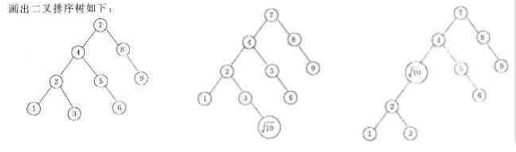
三、应用题
1. 假定对有序表：（3，4，5，7，24，30，42，54，63，72，87，95）进行折半查找，试回答下列问题：
- 画出描述折半查找过程的判定树；
- 若查找元素54，需依次与哪些元素比较？
- 若查找元素90，需依次与哪些元素比较？
- 假定每个元素的查找概率相等，求查找成功时的平均查找长度。

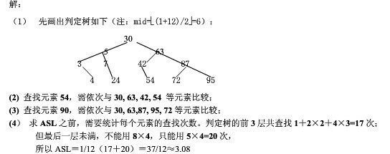
2. 设哈希（Hash）表的地址范围为0～17，哈希函数为：H（K）＝K MOD 16。K为关键字，用线性探测法再散列法处理冲突，输入关键字序列：（10，24，32，17，31，30，46,14让占了，47，15让占了，40，8让占了，63，15让占了，49，1让占了）造出Hash表，试回答下列问题：
- 画出哈希表的示意图；
- 若查找关键字63，需要依次与哪些关键字进行比较？
- 若查找关键字60，需要依次与哪些关键字比较？
- 假定每个关键字的查找概率相等，求查找成功时的平均查找长度。

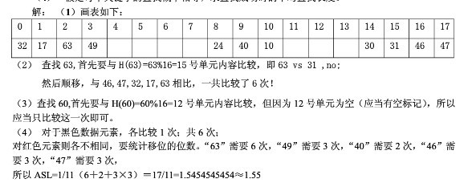
3. 画出对长度为10的有序表进行折半查找的判定树，并求其等概率时查找成功的平均查找长度。

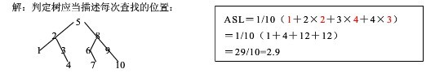
4. 在一棵空的二叉查找树中依次插入关键字序列为12，7，17，11，16，2，13，9，21，4，请画出所得到的二叉查找树。

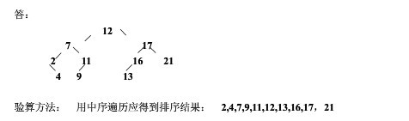
5. 已知如下所示长度为12的表：
（Jan, Feb, Mar, Apr, May, June, July, Aug, Sep, Oct, Nov, Dec）
- 试按表中元素的顺序依次插入一棵初始为空的二叉排序树，画出插入完成之后的二叉排序树，并求其在等概率的情况下查找成功的平均查找长度。
- 若对表中元素先进行排序构成有序表，求在等概率的情况下对此有序表进行折半查找时查找成功的平均查找长度。
- 按表中元素顺序构造一棵平衡二叉排序树，并求其在等概率的情况下查找成功的平均查找长度。
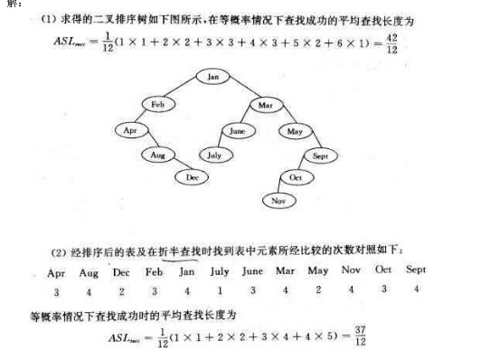

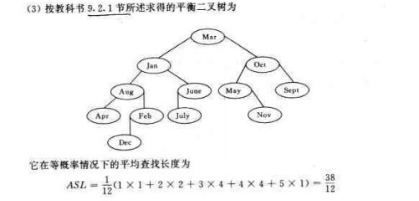

6. 选取散列函数H（key）=（3*key）%11，用线性探测法处理冲突，对下列关键码序列构造一个散列地址空间为0～10，表长为11的散列表，{22，41，53，08，46，30，01，31，66}。

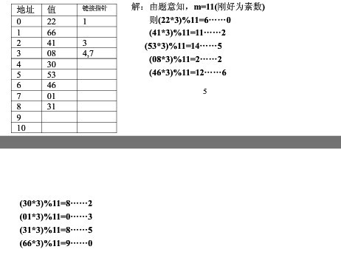

第十章 排序
一、填空题
1. 大多数排序算法都有两个基本的操作： 和 。
2. 在对一组记录（54，38，96，23，15，72，60，45，83）进行直接插入排序时，当把第7个记录60插入到有序表时，为寻找插入位置至少需比较 3 次。从后向前比较算法决定的
插入第7个记录60时，记录状态为
15 23 38 54 72 96 60 45 83
第一次比较 15 23 38 54 72 (96， 60) 45 83
结果 15 23 38 54 72 60 96 45 83
第二次比较 15 23 38 54 (72 ，60) 96 45 83
结果 15 23 38 54 60 72 96 45 83
第三次比较 15 23 38 (54，60) 72 96 45 83
结果 15 23 38 54 60 72 96 45 83
不需要再比较了，因为60已经找到了要插入的位置，所以总共需要比较3次

3. 在插入和选择排序中，若初始数据基本正序，则选用 插入 ；若初始数据基本反序，则选用 选择 。
是否正序对于选择排序的效率无影响，而插入排序，正序排列效率很高
4. 在堆排序和快速排序中，若初始记录接近正序或反序，则选用 堆 ；若初始记录基本无序，则最好选用 快 。
5. 对于n个记录的集合进行冒泡排序，在最坏的情况下所需要的时间是O(n2) 。若对其进行快速排序，在最坏的情况下所需要的时间是 O(n2) 。
6. 对于n个记录的集合进行归并排序，所需要的平均时间是 ，所需要的附加空间是 。
对于n个记录的集合进行归并排序，所需要的平均时间是 O(nlog2n) ，所需要的附加空间是 O(n)
7．对于n个记录的表进行2路归并排序，整个归并排序需进行 趟（遍）。移动到新表中的总次数！共log2n趟，每趟都要移动n个元素，不小于的最小整数
8. 设要将序列（Q, H, C, Y, P, A, M, S, R, D, F, X）中的关键码按字母序的升序重新排列，则：
冒泡排序一趟扫描的结果是 ；
初始步长为4的希尔（shell）排序一趟的结果是 ；
二路归并排序一趟扫描的结果是 ；
快速排序一趟扫描的结果是 ；
堆排序初始建堆的结果是 。
冒泡排序一趟扫描的结果是 H, C, Q, P, A, M, S, R, D, F, X ,Y ；
初始步长为4的希尔（shell）排序一趟的结果是 P, A, C, S, Q, D, F, X , R, H,M, Y ；
二路归并排序一趟扫描的结果是 H, Q, C, Y，A, P, M, S, D, R, F, X ；
快速排序一趟扫描的结果是 F, H, C, D, P, A, M, Q, R, S, Y，X ；
堆排序初始建堆的结果是 A, D, C, R, F, Q, M, S, Y，P, H, X 。

在堆排序、快速排序和归并排序中，
若只从存储空间考虑，则应首先选取 堆排序 方法，其次选取 快速排序 方法，最后选取 归并排序 方法；
若只从排序结果的稳定性考虑，则应 选取归并排序方法；
若只从平均情况下最快考虑，则应选取快速排序方法；
若只从最坏情况下最快并且要节省内存考虑，则应选取堆排序方法
二、选择题将

5个不同的数据进行排序，至少需要比较A 次。
Ａ. 4 Ｂ. 5 Ｃ. 6 Ｄ. 7

1．将5个不同的数据进行排序，至多需要比较 C 次。
Ａ. 8 Ｂ. 9 Ｃ. 10 Ｄ. 25
2．排序方法中，从未排序序列中依次取出元素与已排序序列（初始时为空）中的元素进行比较，将其放入已排序序列的正确位置上的方法，称为 C 。
Ａ. 希尔排序 Ｂ. 冒泡排序 Ｃ. 插入排序 Ｄ. 选择排序
3．从未排序序列中挑选元素，并将其依次插入已排序序列（初始时为空）的一端的方法，称为 D 。
Ａ. 希尔排序 Ｂ. 归并排序 Ｃ. 插入排序 Ｄ. 选择排序
4．对ｎ个不同的排序码进行冒泡排序，在下列 BC 情况下比较的次数最多。
Ａ. 从小到大排列好的 Ｂ. 从大到小排列好的 Ｃ. 元素无序 Ｄ. 元素基本有序
5．对ｎ个不同的排序码进行冒泡排序，在元素无序的情况下比较的次数为 D 。
Ａ. n+1 Ｂ. n Ｃ. n-1 Ｄ. n(n-1)/2
6．快速排序在下列哪种情况下最易发挥其长处。C
Ａ. 被排序的数据中含有多个相同排序码 Ｂ. 被排序的数据已基本有序
Ｃ. 被排序的数据完全无序 Ｄ. 被排序的数据中的最大值和最小值相差悬殊
7．对有n个记录的表作快速排序，在最坏情况下，算法的时间复杂度是 B 。
A．O(n) B．O(n²) C．O(nlog₂n) D．O(n³)
8．若一组记录的排序码为（46, 79, 56, 38, 40, 84），则利用快速排序的方法，以第一个记录为基准得到的一次划分结果为 。
Ａ. 38, 40, 46, 56, 79, 84 Ｂ. 40, 38, 46 , 79, 56, 84
Ｃ. 40, 38，46, 56, 79, 84 Ｄ. 40, 38, 46, 84, 56, 79
9．下列关键字序列中， D 是堆。
Ａ. 16, 72, 31, 23, 94, 53 Ｂ. 94, 23, 31, 72, 16, 53
Ｃ. 16, 53, 23, 94，31, 72 Ｄ. 16, 23, 53, 31, 94, 72
10．堆排序是一种 B 排序。
Ａ. 插入 Ｂ.选择 Ｃ. 交换 Ｄ. 归并
11．若一组记录的排序码为（46, 79, 56, 38, 40, 84），则利用堆排序的方法建立的初始堆为B 。
Ａ. 79, 46, 56, 38, 40, 84 Ｂ. 84, 79, 56, 38, 40, 46
Ｃ. 84, 79, 56, 46, 40, 38 Ｄ. 84, 56, 79, 40, 46, 38
12．下述几种排序方法中，要求内存最大的是 C 。
Ａ. 插入排序 Ｂ.快速排序 Ｃ. 归并排序 Ｄ. 选择排序
．【计研题2001】在最好情况下，下列排序算法中 排序算法所需比较关键字次数最少。
A．冒泡 B．归并 C．快速 D．直接插入(仅n—1次！)AD
（ B ）15．若一组记录的排序码为（46, 79, 56, 38, 40, 84），则利用堆排序的方法建立的初始堆为
Ａ. 79, 46, 56, 38, 40, 84 Ｂ. 84, 79, 56, 38, 40, 46
Ｃ. 84, 79, 56, 46, 40, 38 Ｄ. 84, 56, 79, 40, 46, 38
（ B ）16． 下述几种排序方法中，平均查找长度（ASL）最小的是
Ａ. 插入排序 Ｂ.快速排序 Ｃ. 归并排序 Ｄ. 选择排序
（ C ）17． 下述几种排序方法中，要求内存最大的是
Ａ. 插入排序 Ｂ.快速排序 Ｃ. 归并排序 Ｄ. 选择排序
（ B ）18．目前以比较为基础的内部排序方法中，其比较次数与待排序的记录的初始排列状态无关的是
Ａ. 插入排序 Ｂ. 二分插入排序 Ｃ. 快速排序 Ｄ. 冒泡排序

（ C ）10． 【计研题2001】置换选择排序的功能是 。 （置换选择排序＝简单选择排序？）
A．选出最大的元素 B．产生初始归并段 C．产生有序文件 D．置换某个记录

三、简答题（每小题4分，共36分）
1. 【全国专升本题】已知序列基本有序，问对此序列最快的排序方法是多少，此时平均复杂度是多少？
答：插入排序和冒泡应该是最快的。因为只有比较动作，无需移动元素。此时平均时间复杂度为O(n)
2. 设有1000个无序的元素，希望用最快的速度挑选出其中前10个最大的元素，最好采用哪种排序方法？
答：用堆排序或锦标赛排序最合适，因为不必等全部元素排完就能得到所需结果，时间效率为O(nlog2n)
；若用冒泡排序则需时n!/(n-10)!
3. 用某种排序方法对线性表（25, 84，21,47,15,27,68,35,20）进行排序时，元素序列的变化情况如下：
25, 84，21,47,15,27,68,35,20 → 20, 15, 21, 25，47, 27,68,35, 84 → 15, 20, 21, 25，35, 27, 47, 68, 84→
15, 20, 21, 25，27, 35, 47, 68, 84， 问采用的是什么排序方法？
答：用的是快速排序方法。注意每一趟要振荡完全部元素才算一个中间结果。
4. 对于整数序列100，99，98，…3，2，1，如果将它完全倒过来，分别用冒泡排序和快速排序法，它们的比较次数和交换次数各是多少？
答：冒泡排序的比较和交换次数将最大，都是1+2+…+n-1=n(n-1)/2＝50×99=4545次
快速排序则看按什么数据来分子表。
如果按100来分，则很惨，也会是n(n-1)/2！
若按中间数据50或51来分表，则：
第1轮能确定1个元素，即在1个子表中比较和交换了n－1个元素；n－（21-1）
第2轮能再确定2个元素，即在2个子表中比较和交换了n－3个元素；n－（22-1）
第3轮能再确定4个元素，即在4个子表中比较和交换了n－7个元素；n－（23-1）
第4轮能再确定8个元素，即在8个子表中比较和交换了n－15个元素；n－（24-1）
……
第6轮能再确定32个元素，即在32个子表中比较和交换了n－65个元素；n－（26-1）
第7轮则能全部确定，（因为27=128）， 在100个子表中比较和交换了n－（100－1）个元素；
比较和交换总次数为：7n－(21－1＋22－1＋23－1……＋26－1＋100－1) ＝7n+7－(1＋2＋4＋……＋64+100)=7n－(8+16+32+164)=700-220=480次
若从中间选择初始元素，则ASL=（n+1）log2n－(21＋22＋23+……＋2m)= nlog2n+log2n－(21＋22＋23+……＋n)≈O（nlog2n）
5.【全国专升本试题】【严题集10.15④】设有n个值不同的元素存于顺序结构中，试问能否用比2n-3少的比较次数选出这n个元素中的最大值和最小值？若能请说明如何实现（不需写算法）。在最坏情况下至少需进行多少次比较。（或问：对含有n个互不相同元素的集合，同时找最大元和最小元至少需进行多少次比较?）答：若用冒泡排序法，求最大值需n-1次比较；第二趟改为从n-1开始求最小值，需n-2次比较，合计2n-3次。显然本题意图是放弃冒泡排序，寻找其他方法。法1 ：一个简单的办法是，在一趟比较时，将头两个元素分别作为最大和最小值的暂存内容，将其余n-2个元素与其相比，具体可设计为：
第1步：a1<a2? 用来设立max和min标志;无论Y/N都只比较1次； 1次；
第2步：a3>a2? YES则直接替换a2，NO则再比较a1， 1～2次；
第3步：a4>a2? YES则直接替换a2，NO则再比较a1， 1～2次；
……
第n-1步：an>a2? YES则直接替换a2，NO则再比较a1， 1～2次；
合计：（n-2）×（1～2）＋1=(n-1)~(2n-3 )≤2n-3 最好情况至少需要n-1次比较，最坏情况需2n-3次。
法2 ：借用快速排序第一趟思想：以a1为支点，将序列分成两个子表。这一趟需要n-1次比较；
然后，在左边的子表中求最小值，冒泡一趟需要y-1次；
在右边的子表中求最大值，冒泡一趟需要z-1次；
合计需要(n-1)+( y-1)+( z-1)=n+y+z-3 因为y+z+1=n, 所以总次数＝2n－4≤2n－3!!!!!!!!!!!
但最坏情况下仍为为2n-3次，即一趟完毕后仍为单子表的情况。怎么办？有无更好的办法？
法3 ：能否用锦标赛排序思路？求最大值等于求冠军，需要n—1次比较；但接着求最小值，等于在n/2个叶子中比较即可。
编程也不复杂：可设计为，
第一趟：n个数据两两比较（共n/2次），小者放偶数位，大者放奇数位；
第二趟：对奇数位元素继续两两比较（n/4次）；对偶数位元素也两两比较（n/4次）；合计n/2次；
第三趟：对奇数位元素继续两两比较（n/23次）；对偶数位元素也两两比较（n/23次）；合计n/22次；
第四趟：对奇数位元素继续两两比较（n/24次）；对偶数位元素也两两比较（n/24次）；合计n/23次；
……
第log2n趟：对奇数位元素继续两两比较（n/2log2n次＝1）；对偶数位元素也两两比较（1次）；合计2次；
全部比较次数为：2+4+8+……＋n/2次≤2n-3 （n>1）
用二进制性质即可证明？ 因为 20+21+…2k-2+2k-1<2k ，即21+…2k-2+2k-1<2k —1 < 2k —1 +2k —2
(n=2k, 当k＝1，即n=2时为极端情况，1＝1; n=3时，1.5<3
k=2时，即n=4时，2<5
【成教考题】将两个长度为n的有序表归并为一个长度为2n的有序表，最小需要比较n次，最多需要比较2n-1次，请说明这两种情况发生时，两个被归并的表有何特征?
答：最少的比较次数是这样一种情况：若A表所有元素都小于（或大于）B表元素，则A1比较完B1～Bn之后，直接拼接即可。
最多比较次数的情况应该是A、B两表互相交错，此时需要穿插重排。则A表的每个元素都要与B表元素相比，A1与B1相比，能确定其中一个元素的位置；剩下一个还要与另一表中下一元素再比较一次，
即：在表A或表B的n个元素中，除了最后一个元素外，每个元素都要比较2次！最坏情况总共为2n—1次。
省（市）县（区）姓名床位号
【严题集10.11②】试问：按锦标赛排序的思想，决出8名运动员之间的名次排列，至少需编排多少场次的比赛（应考虑最坏的情况）？刘答：不能简单地用(n-1)+(n-2)log2n来计算比赛场次。要特别注意，随着n/2的叶子结点被调整完毕之后，树的深度会逐层减少！分别n=8和n=7的情况推导并归纳，得到如下计算公式：比赛场次＝（n-1）+n/2(k-1)+ (n/22)(k-2)+…+ n/2(k-1) ，其中k=ëlog2nû当n＝8时，k=3, 比赛场次＝7＋8/2(2)＋8/4= 17场(这是最坏情况，即每次都先从叶子调整起)【严题集10.19④】假设某大旅店共有5000个床位，每天需要根据住宿旅客的文件制造一份花名册，该名册要求按省（市）的次序排列，每一省（市）按县（区）排列，又同一县（区）的旅客按姓氏排列。请你为旅店的管理人员设计一个制作这份花名册的方法。（提示）这是一个多关键字的排序问题。请思考对这个文件进行排序用哪一种方法更合适，是MSD法还是LSD法？答：采用哪种排序方法，关键要看记录的结构是如何定义的，如果旅客填表如下：
则按题意要求，应当采用MSD法，否则无法满足。但若“姓名”项在前，则必须用LSD才符合题意要求。
9. 【全国专升本题】【严题集10.6④】奇偶交换排序如下所述：第一趟对所有奇数i，将a[i]和a[i+1]进行比较；第二趟对所有的偶数i,将a[i]和a[i+1]进行比较，若a[i]>a[i+1]，则两者交换；第三趟对奇数i,第四趟对偶数i；……依次类推直至整个序列有序为止。（1）试问这种排序方法的结束条件是什么？是否为稳定排序？
（2）分析当初始序列为正序或逆序两种情况下，奇偶交换排序过程中所需进行的关键字比较的次数。
（3）分析此种排序方法的平均复杂度及最坏复杂度。
答：（1） 这种算法其实是两两比较，第一趟很像锦标赛的“初赛”，将胜者（大数）置于偶数单元；
第二趟对偶数单元操作，即第一组大者与第二组小者战，大者后移。结果相当于冒泡排序的一趟；
所以结束条件应为偶数趟无交换。
结束条件是：若n为偶数时，奇数循环时i>n-1 ，偶数循环时i>n ，
若n为奇数时，奇数循环时i>n 偶数循环时i>n+1
似乎不稳定？因为交换没有依次进行。
四、【全国专升本类似题】【类严题集10.1①】以关键字序列（256，301，751，129，937，863，742，694，076，438）为例，分别写出执行以下算法的各趟排序结束时，关键字序列的状态，并说明这些排序方法中，哪些易于在链表（包括各种单、双、循环链表）上实现？
① 直接插入排序 ② 希尔排序 ③冒泡排序 ④快速排序
⑤直接选择排序 ⑥ 堆排序 ⑦ 归并排序 ⑧ 基数排序 （8分）
解：先回答第2问： ① ⑤ ⑦ ⑧皆易于在链表上实现。
① 直接插入排序的中间过程如下： ② 希尔排序的中间过程如下：
③ 冒泡排序的中间过程如下： ④快速排序的中间过程如下：
⑤直接选择排序的中间过程如下： ⑥堆排序（大根堆）的中间过程如下：
⑦ 归并排序排序的中间过程如下：
基数排序的中间过程如下：
五、算法设计题（4选2， 每题7分，共14分）
1. 【严题集10.25③】试编写教科书10.2.2节中所述链表插入排序的算法。
10.25
void SLInsert_Sort(SLList &L)//静态链表的插入排序算法
{
L.r[0].key=0;L.r[0].next=1;
L.r[1].next=0; //建初始循环链表
for(i=2;i<=L.length;i++) //逐个插入
{
p=0;x=L.r[i].key;
while(L.r[L.r[p].next].key<x&&L.r[p].next)
p=L.r[p].next;
q=L.r[p].next;
L.r[p].next=i;
L.r[i].next=q;
}//for
p=L.r[0].next;
for(i=1;i<L.length;i++) //重排记录的位置
{
while(p<i) p=L.r[p].next;
q=L.r[p].next;
if(p!=i)
{
L.r[p]<->L.r[i];
L.r[i].next=p;
}
p=q;
}//for
}//SLInsert_Sort
2.【严题集10.30④】按下述原则编写快排的非递归算法：
（1） 一趟排序之后，先对长度较短的子序列进行排序，且将另一子序列的上、下界入栈保存；
（2） 若待排记录数≤3,则不再进行分割，而是直接进行比较排序。
10.30
typedef struct {
int low;
int high;
} boundary; //子序列的上下界类型
void QSort_NotRecurve(int SQList &L)//快速排序的非递归算法
{
low=1;high=L.length;
InitStack(S); //S的元素为boundary类型
while(low<high&&!StackEmpty(S)) //注意排序结束的条件
{
if(high-low>2) //如果当前子序列长度大于3且尚未排好序
{
pivot=Partition(L,low,high); //进行一趟划分
if(high-pivot>pivot-low)
{
Push(S,{pivot+1,high}); //把长的子序列边界入栈
high=pivot-1; //短的子序列留待下次排序
}
else
{
Push(S,{low,pivot-1});
low=pivot+1;
}
}//if
else if(low<high&&high-low<3)//如果当前子序列长度小于3且尚未排好序
{
Easy_Sort(L,low,high); //直接进行比较排序
low=high; //当前子序列标志为已排好序
}
else //如果当前子序列已排好序但栈中还有未排序的子序列
{
Pop(S,a); //从栈中取出一个子序列
low=a.low;
high=a.high;
}
}//while
}//QSort_NotRecurve
int Partition(SQList &L,int low,int high)//一趟划分的算法,与书上相同
{
L.r[0]=L.r[low];
pivotkey=L.r[low].key;
while(low<high)
{
while(low<high&&L.r[high].key>=pivotkey)
high--;
L.r[low]=L.r[high];
while(low<high&&L.r[low].key<=pivotkey)
low++;
L.r[high]=L.r[low];
}//while
L.r[low]=L.r[0];
return low;
}//Partition
void Easy_Sort(SQList &L,int low,int high)//对长度小于3的子序列进行比较排序
{
if(high-low==1) //子序列只含两个元素
if(L.r[low].key>L.r[high].key) L.r[low]<->L.r[high];
else //子序列含有三个元素
{
if(L.r[low].key>L.r[low+1].key) L.r[low]<->L.r[low+1];
if(L.r[low+1].key>L.r[high].key) L.r[low+1]<->L.r[high];
if(L.r[low].key>L.r[low+1].key) L.r[low]<->L.r[low+1];
}
}//Easy_Sort
2.【严题集10.41④】假设有1000个关键字为小于10000的整数的记录序列，请设计一种排序方法，要求以尽可能少的比较次数和移动次数实现排序，并按你的设计编出算法。
解：可以用基数排序来实现，关键字位数d=4，数基radix=10（从0～9）
则基数排序的算法如下；
void Hash_Sort(int a[ ])//对1000个关键字为四位整数的记录进行排序
{
int b[10000];
for(i=0;i<1000;i++) //直接按关键字散列 （即分配）
{
for(j=a[i];b[j];j=(j+1)%10000);
b[j]=a[i];
}
for(i=0,j=0;i<1000;j++) //将散列收回a中
if(b[j])
{
for(x=b[j],k=j;b[k];k=(k+1)%10000)
if(b[k]==x)
{
a[i++]=x;
b[k]=0;
}
}//if
}//Hash_Sort
【严题集10.42④】序列的“中值记录”指的是：如果将此序列排序后，它是第[n/2]个记录。试写一个求中值记录的算法。
10.42
typedef struct {
int gt; //大于该记录的个数
int lt; //小于该记录的个数
} place; //整个序列中比某个关键字大或小的记录个数
int Get_Mid(int a[ ],int n) //求一个序列的中值记录的位置
{
place b[MAXSIZE];
for(i=0;i<n;i++) //对每一个元素统计比它大和比它小的元素个数gt和lt
for(j=0;j<n;j++)
{
if(a[j]>a[i]) b[i].gt++;
else if(a[j]<a[i]) b[i].lt++;
}
mid=0;
min_dif=abs(b[0].gt-b[0].lt);
for(i=0;i<n;i++) //找出gt值与lt值最接近的元素,即为中值记录
if(abs(b[i].gt-b[i].lt)<min_dif) mid=i;
return mid;
}//Get_Mid

